Sistem Informasi Pengelolaa Arsip SPM

1. Halaman Utama Untuk Login

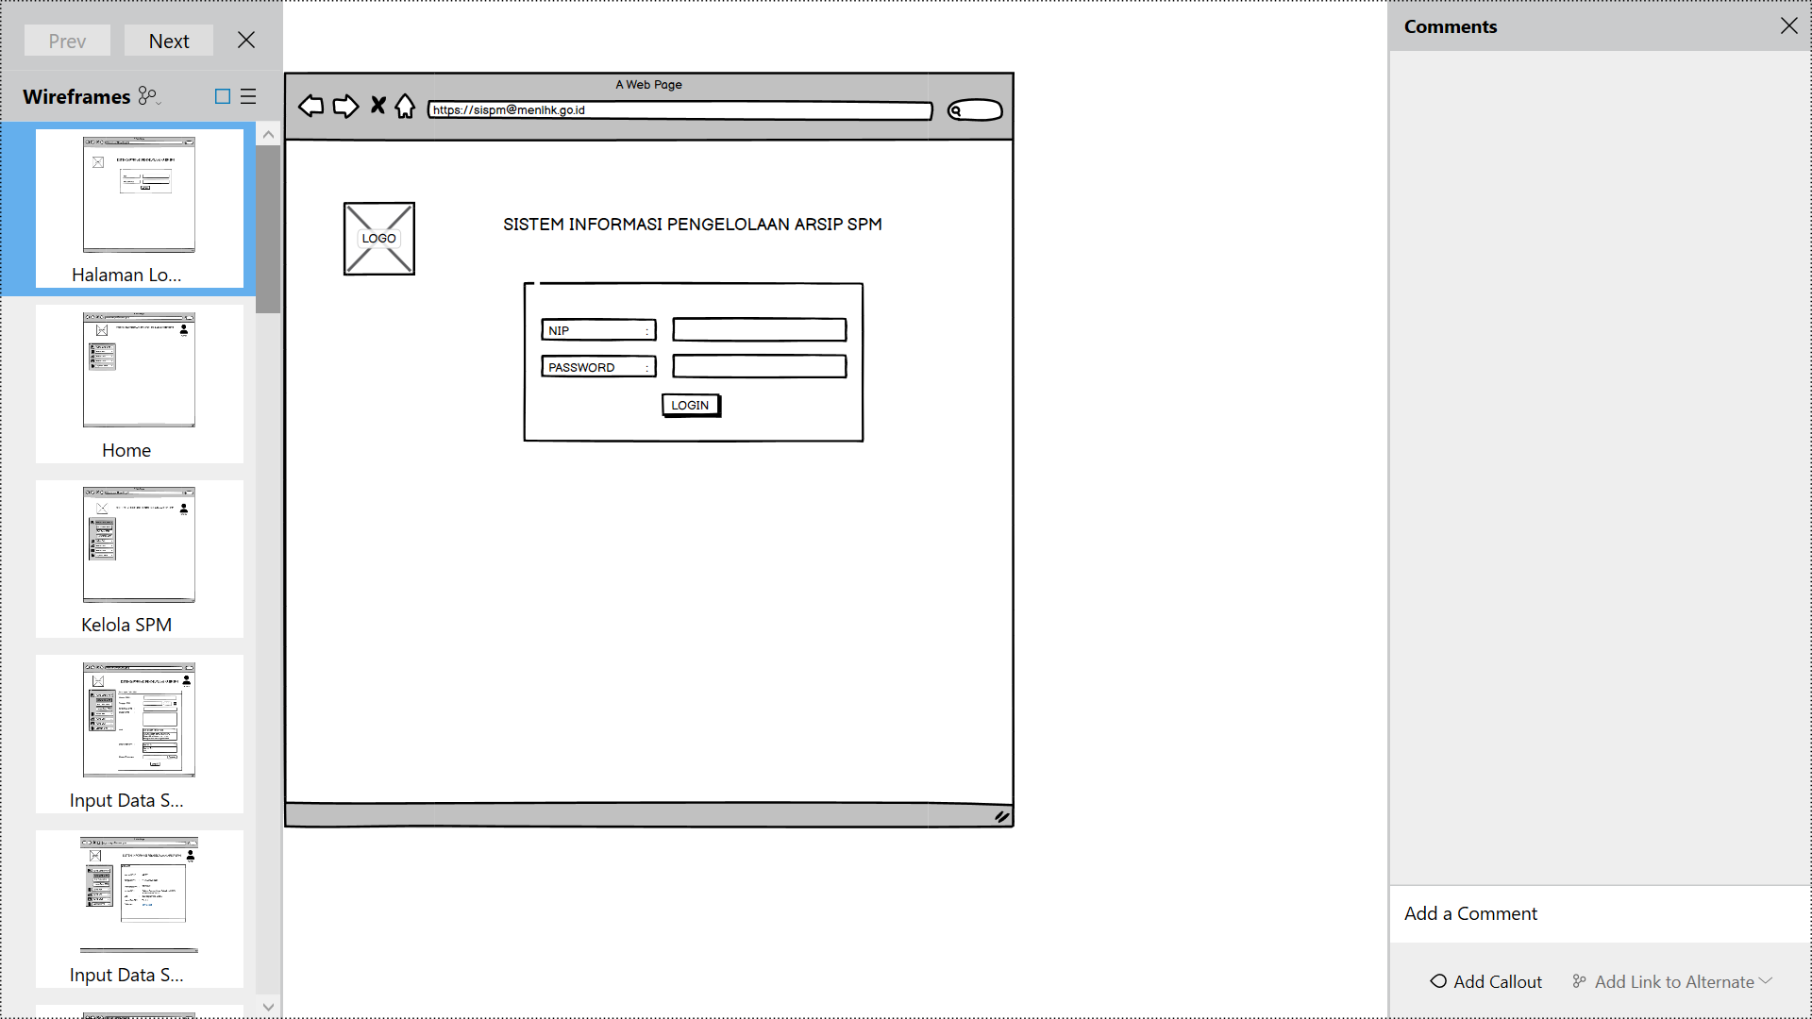

1. Halaman Utama Jika Login Berhasil

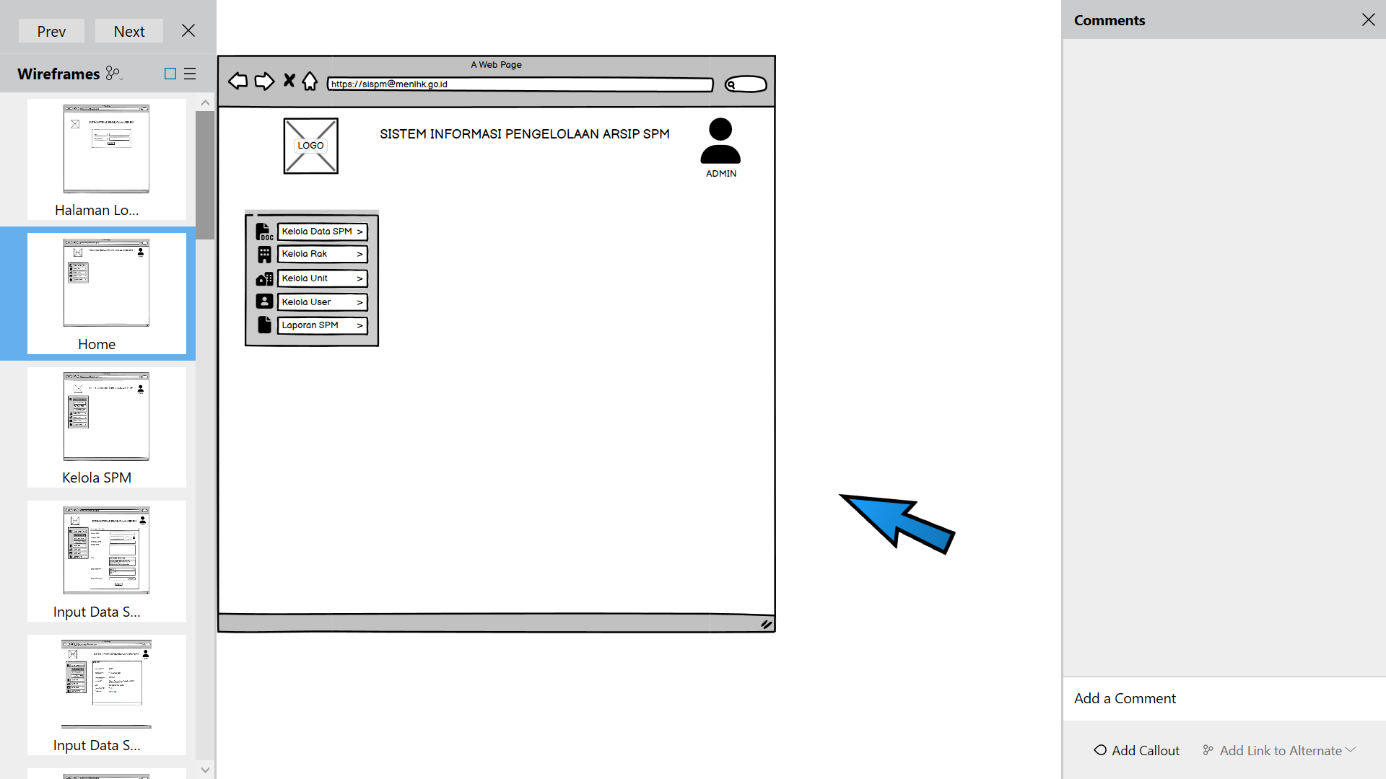

1. Notifikasi Jika Login Gagal

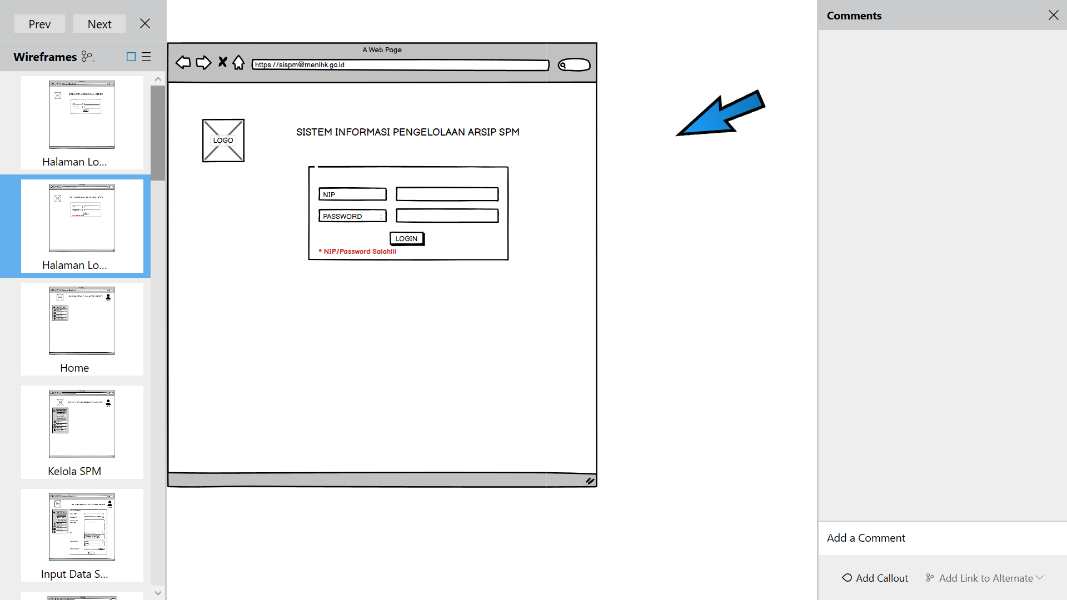

1. Halaman Kelola Data SPM

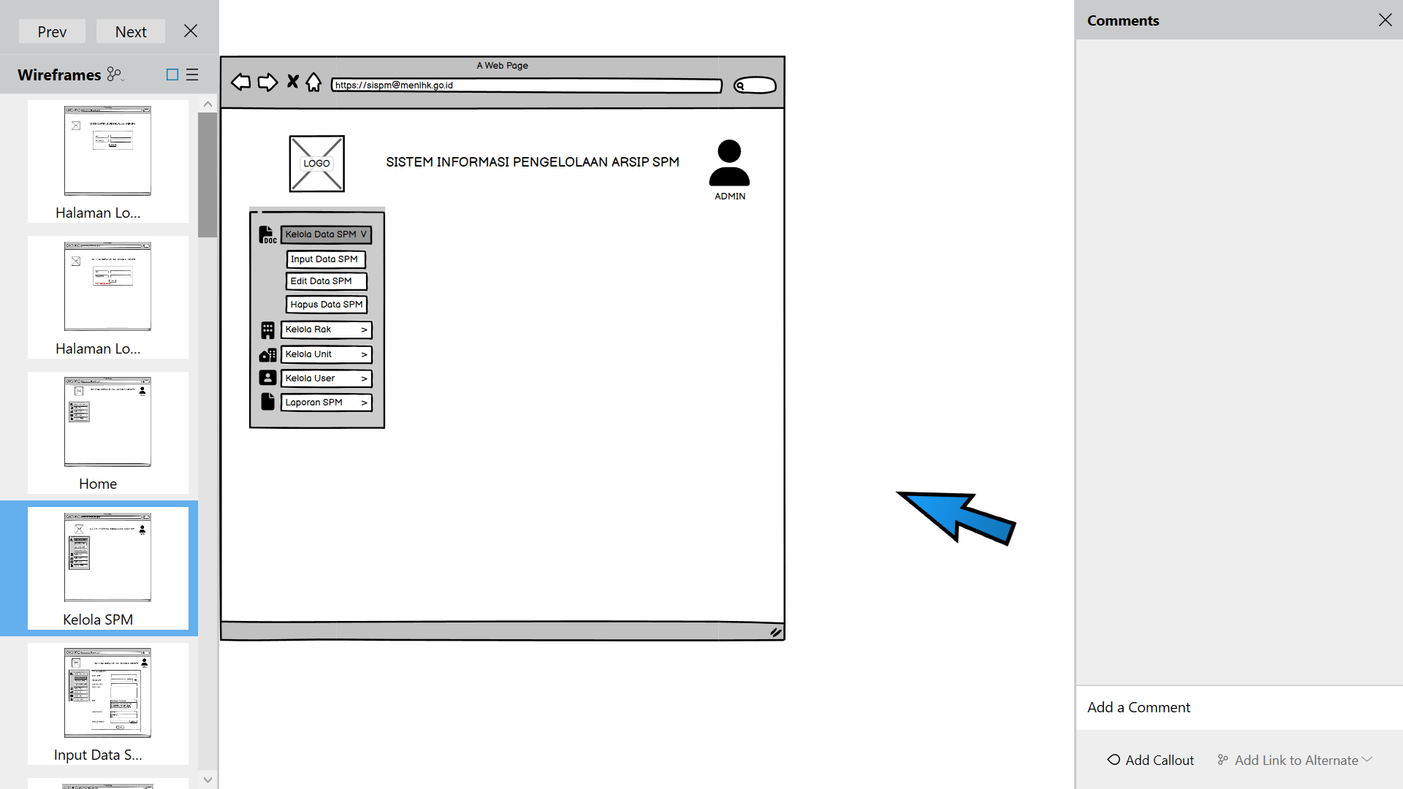

1. Halaman Input Data SPM

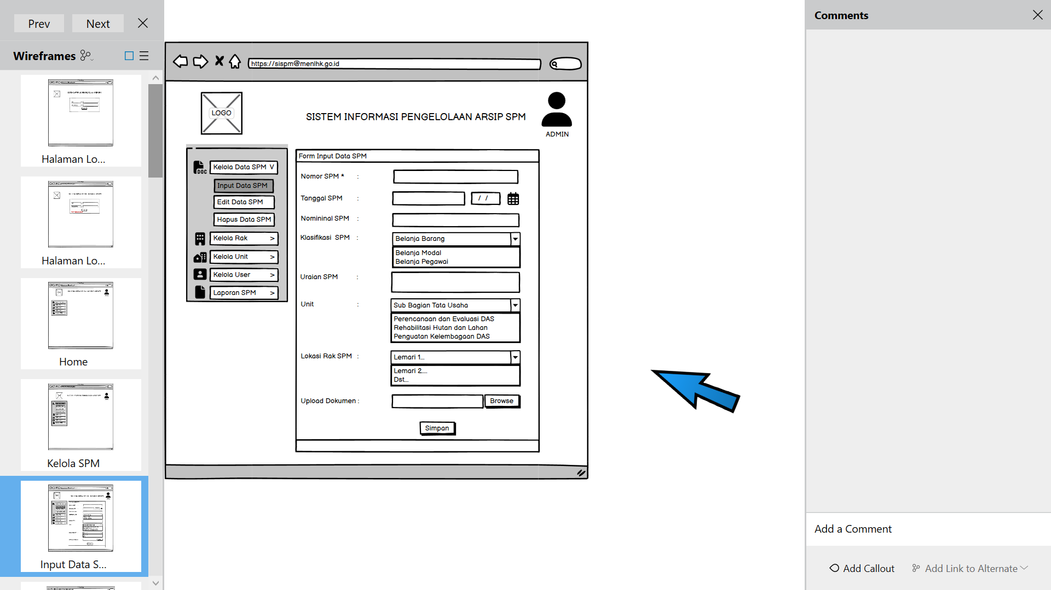

1. Halaman Data SPM Berhasil Di Input

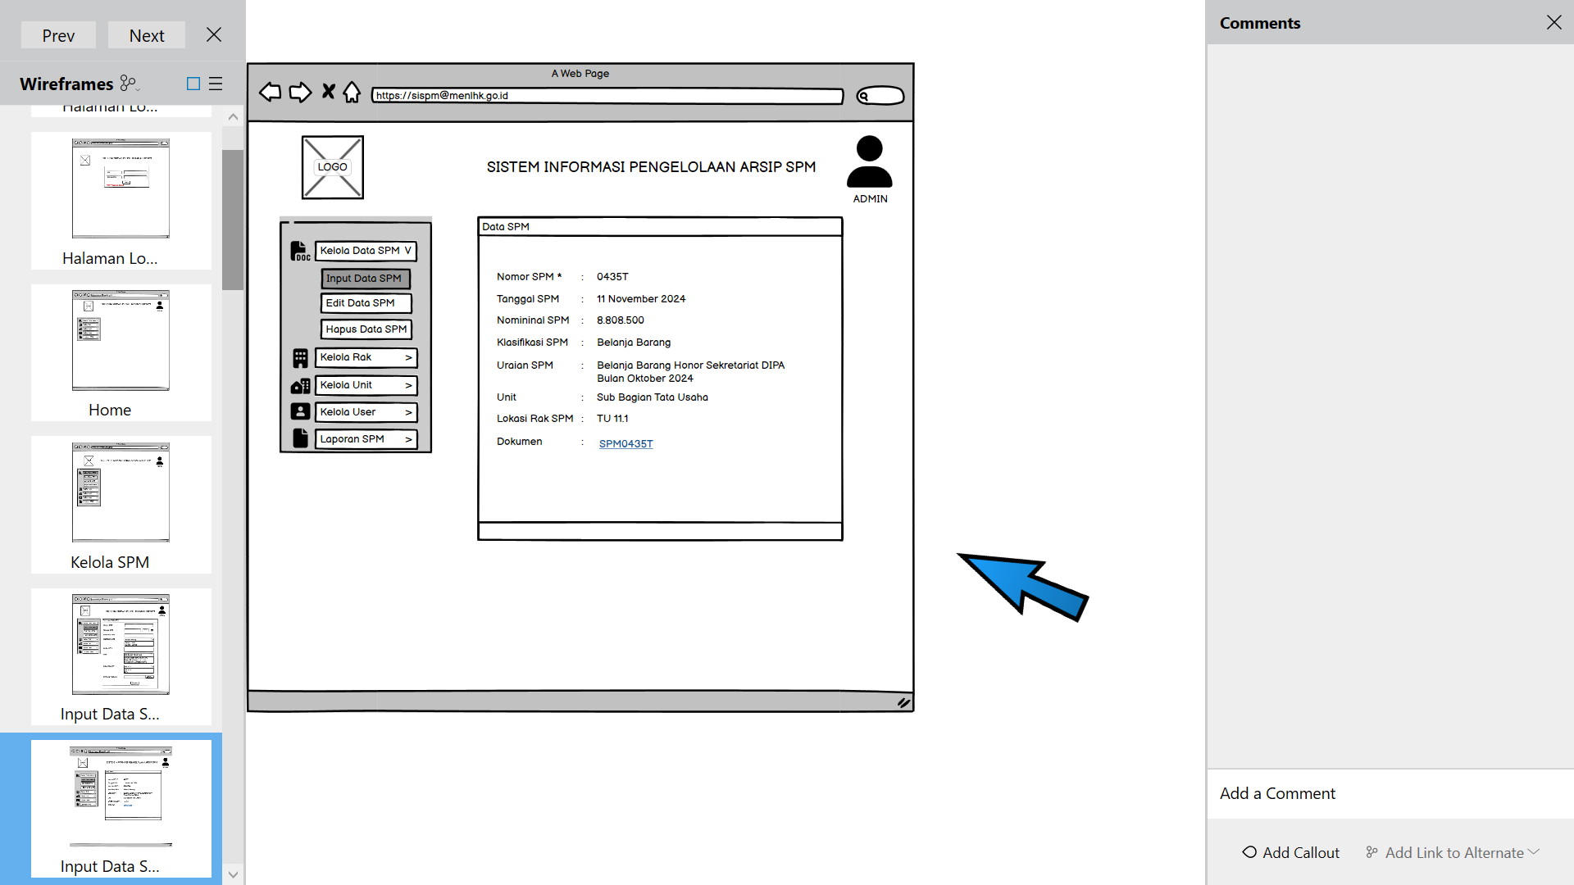

1. Halaman Edit Data SPM

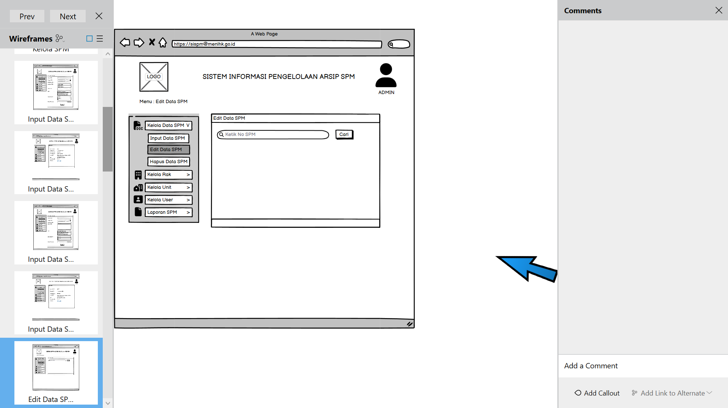



1. Halaman Form Edit Data SPM Jika No SPM Ditemukan

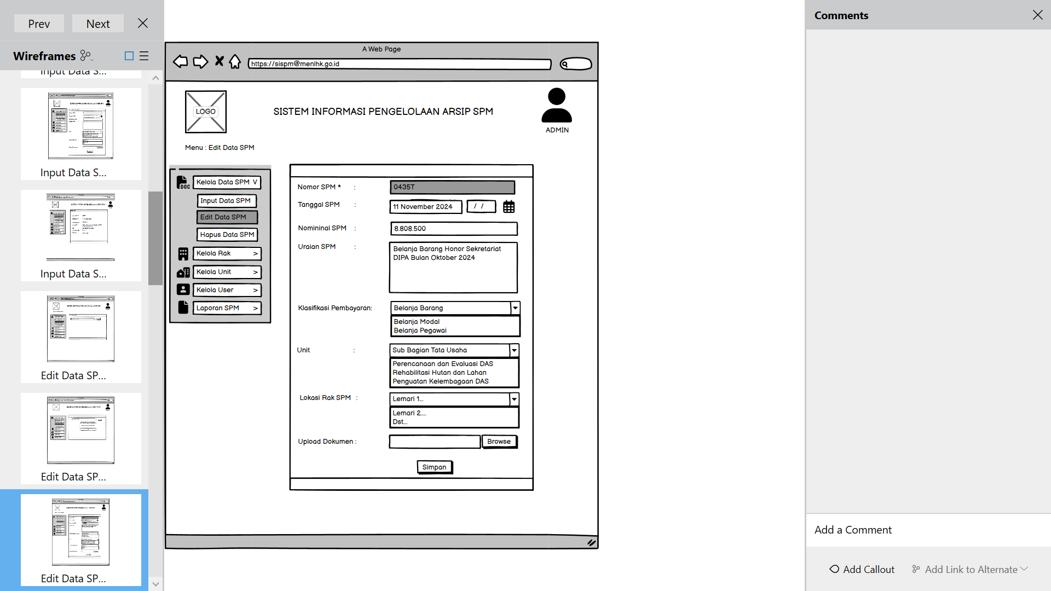

1. Halaman Jika Nomor SPM Tidak Ditemukan, apabila ingin menginputkan kembalia nomor SPM user dapat klik tombol Ya, maka a=halaman akn kembai ke ketik Nomor SPM

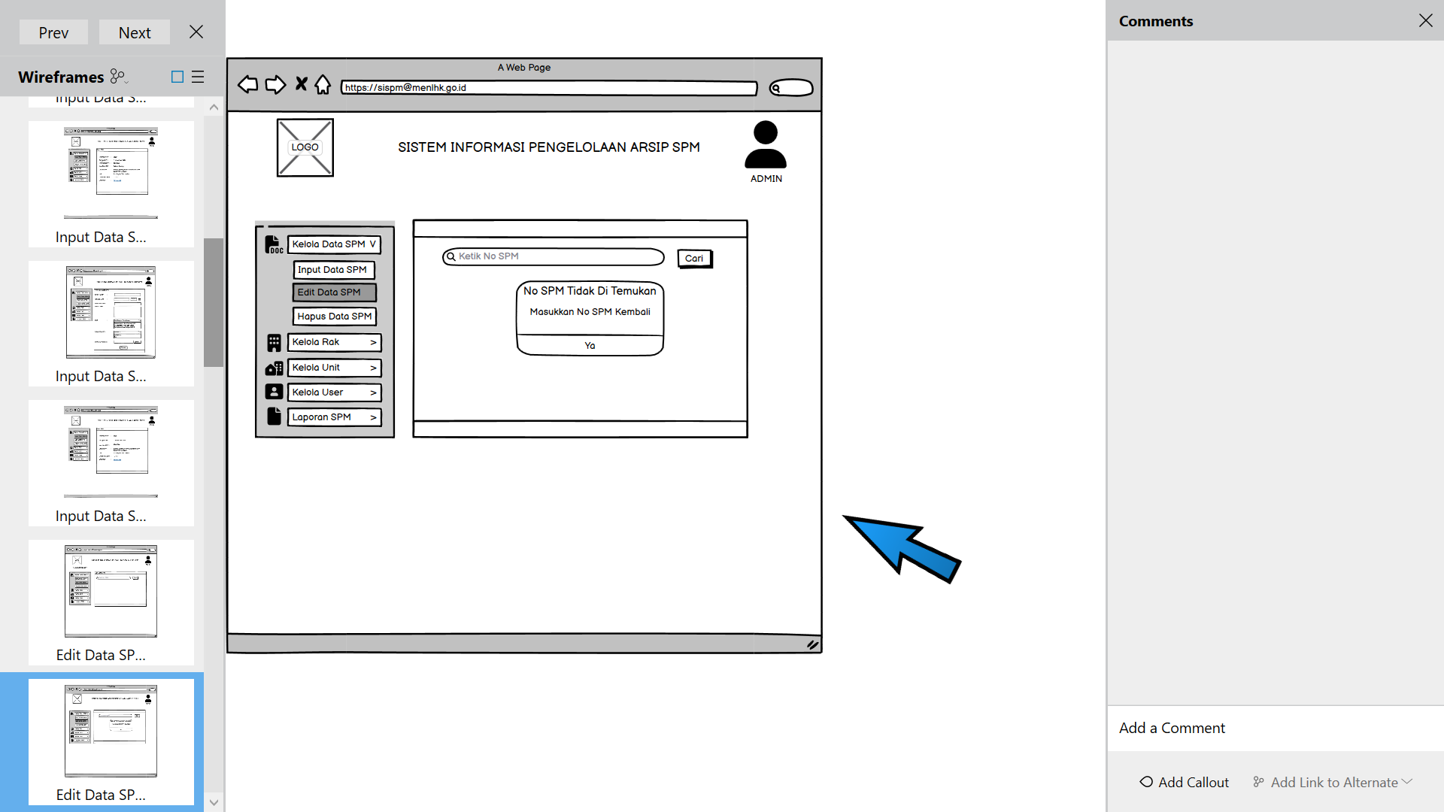

1. Data SPM Berhasil di Edit

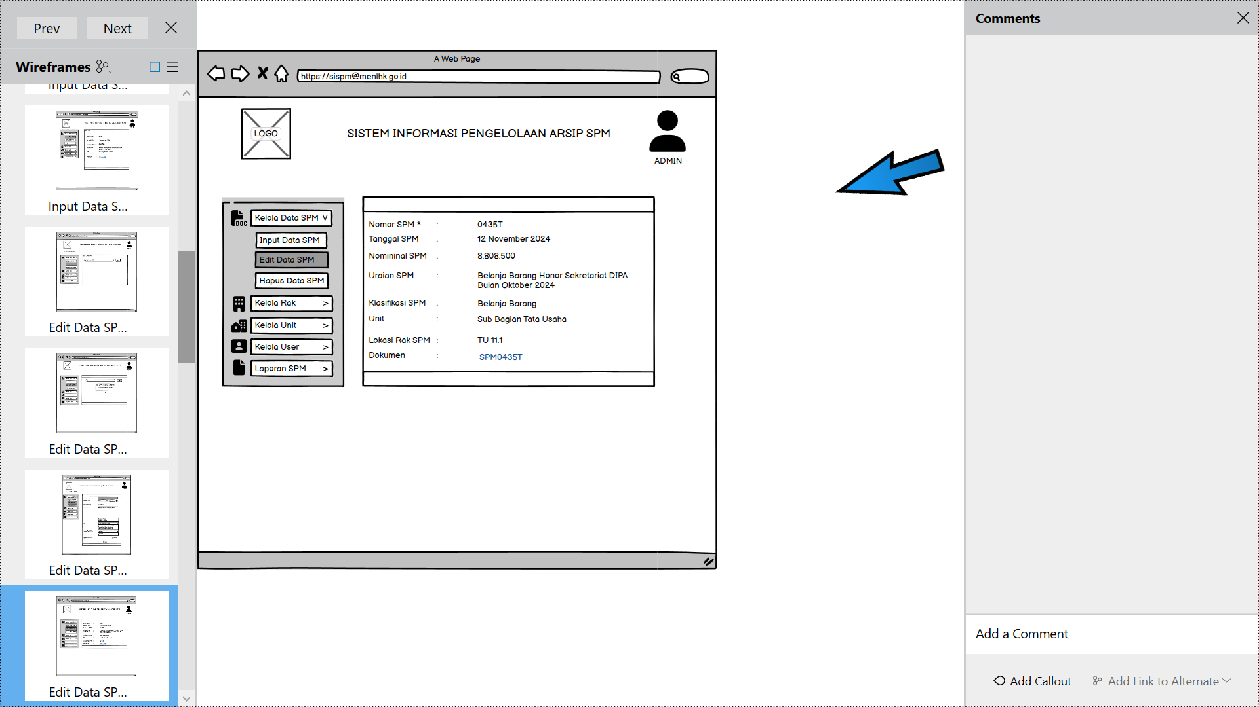

1. Menu Hapus Data SPM

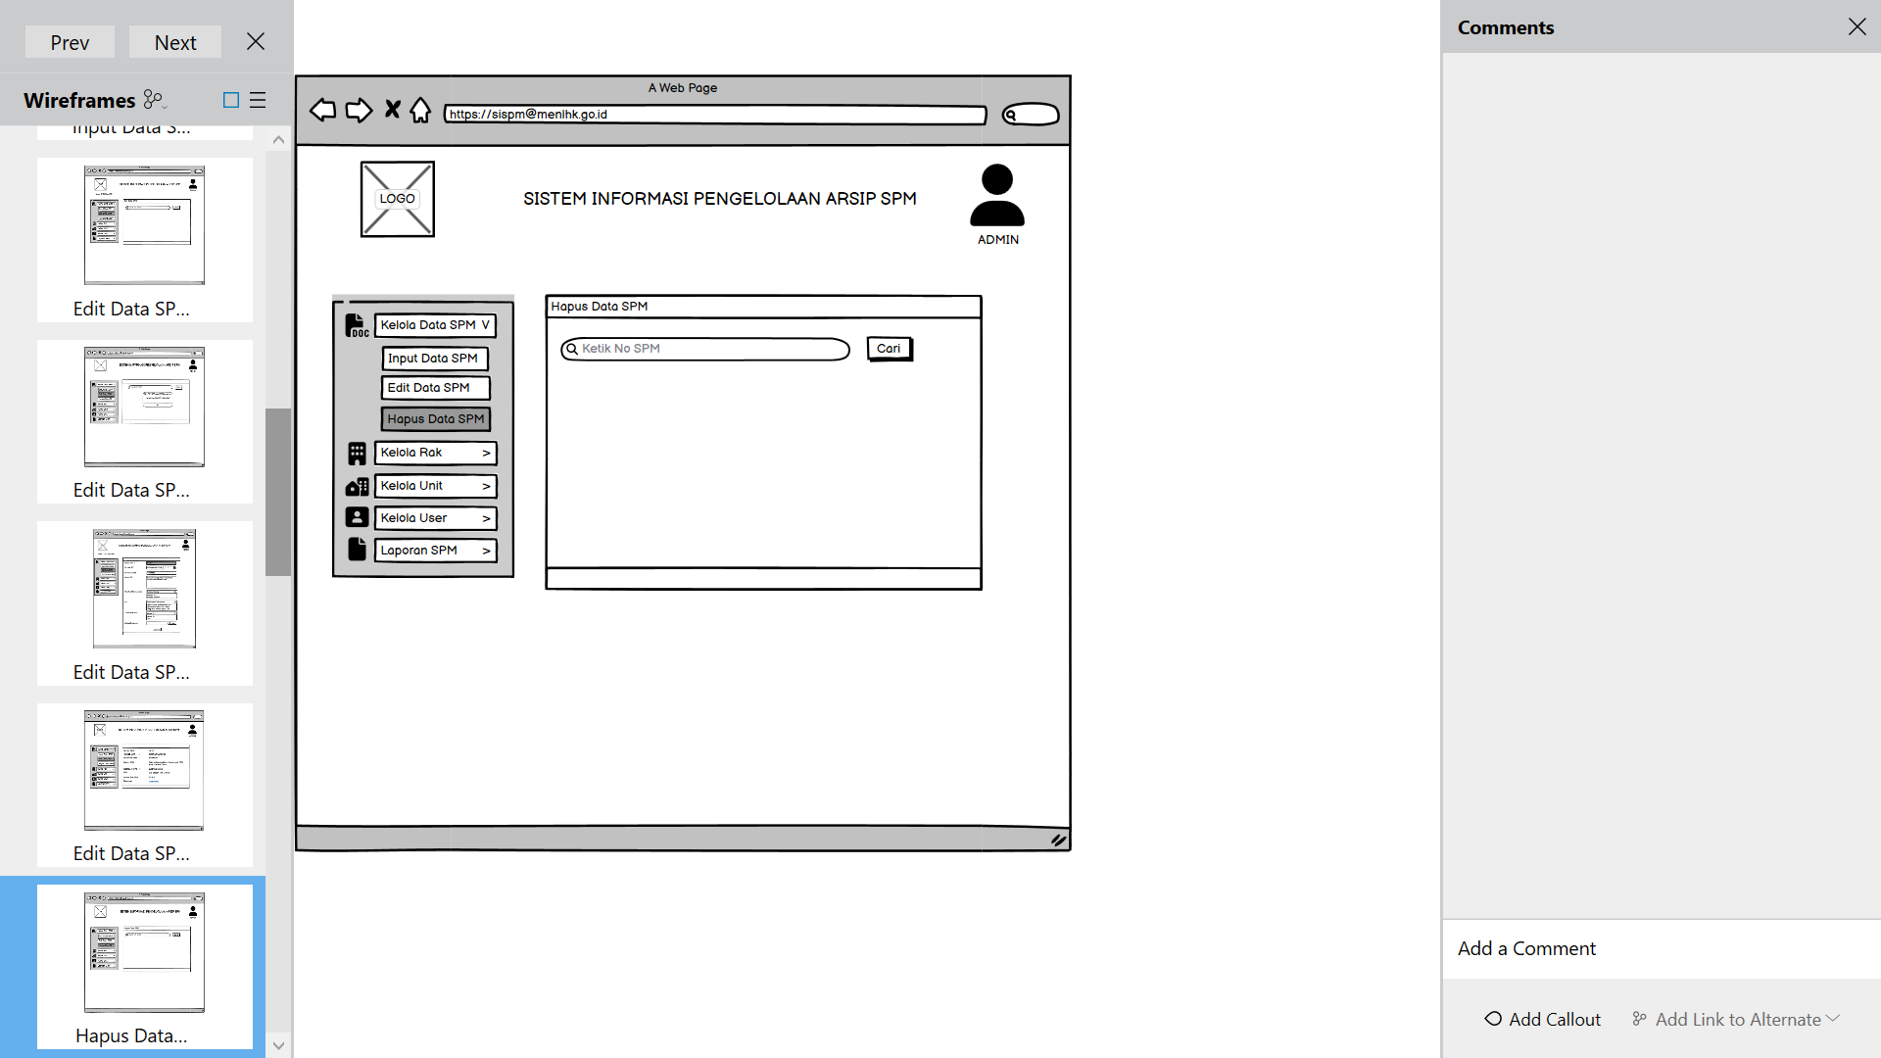

1. Jika nomor SPM yang akan di Hapus di Temukan, Jika ingin menghapus nomor SPM dapat klik icon hapus

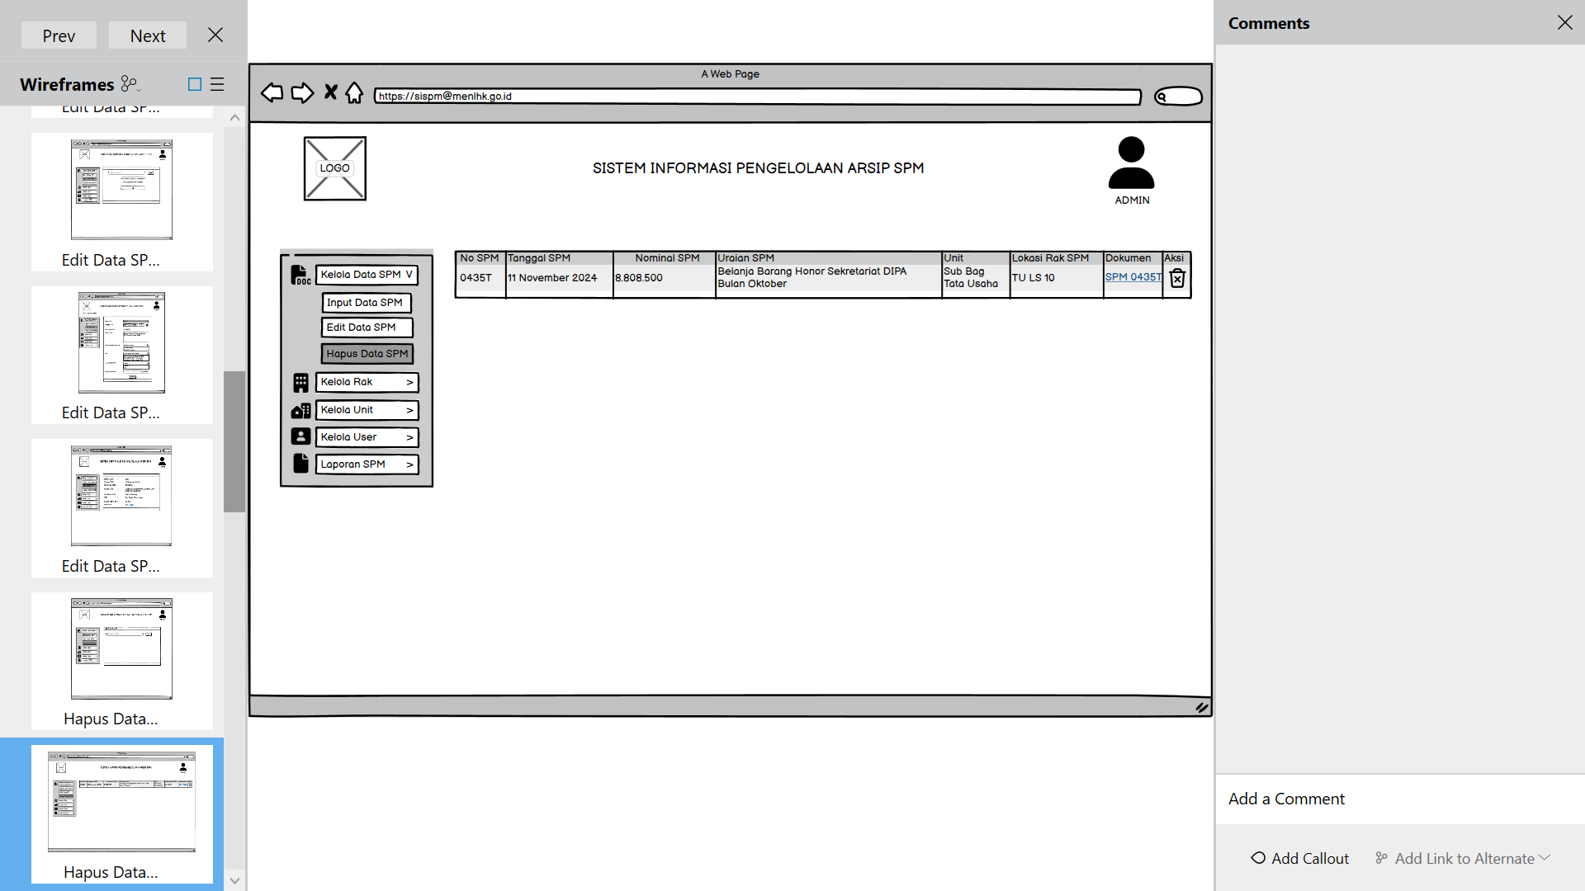

1. Konfirmasi Hapus Data SPM

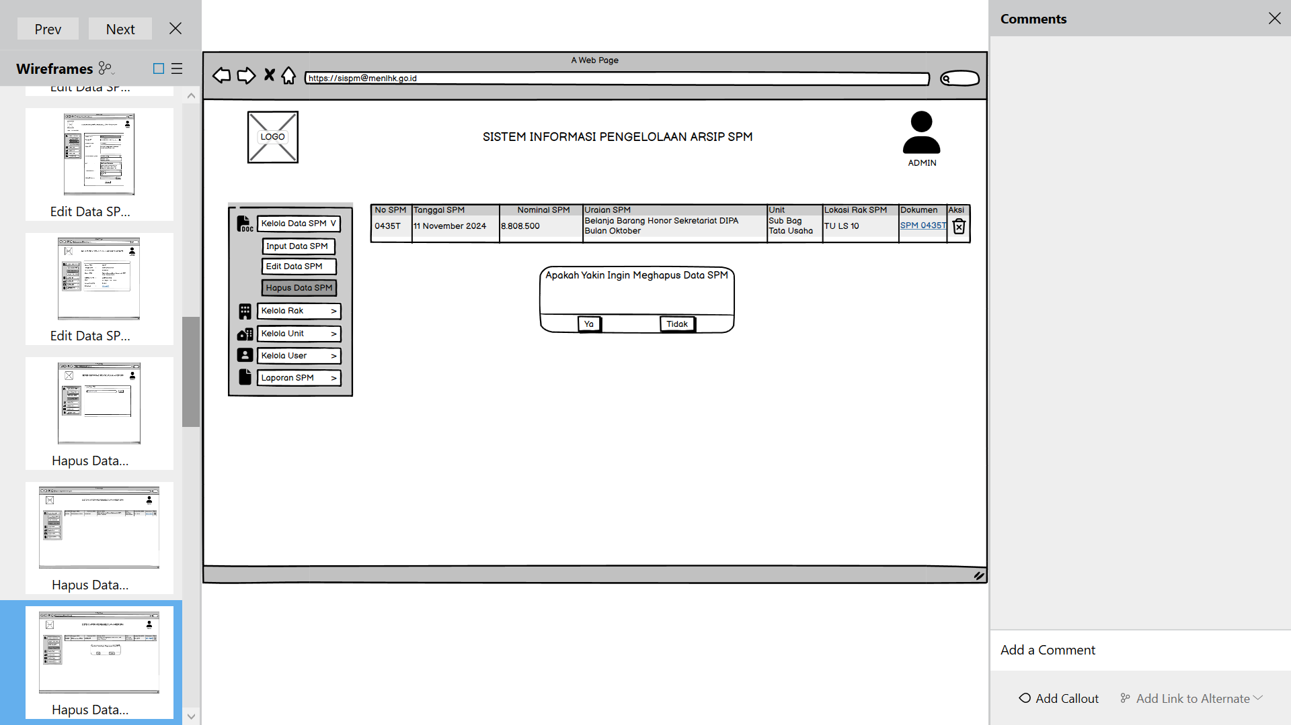

1. Jika Data SPM Berhasil Di Hapus

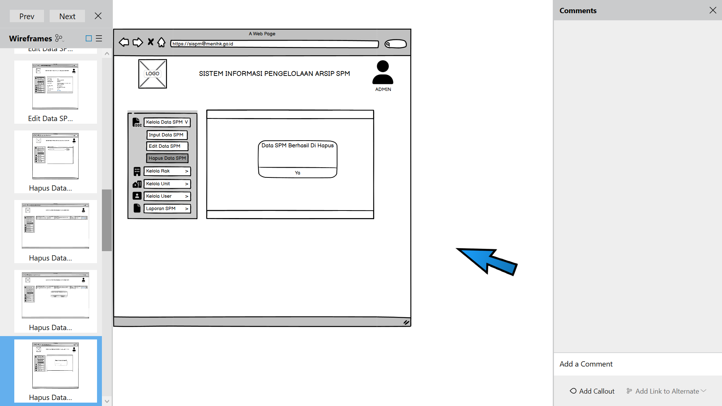

1. Jika Nomor SPM ridak Ditemukan

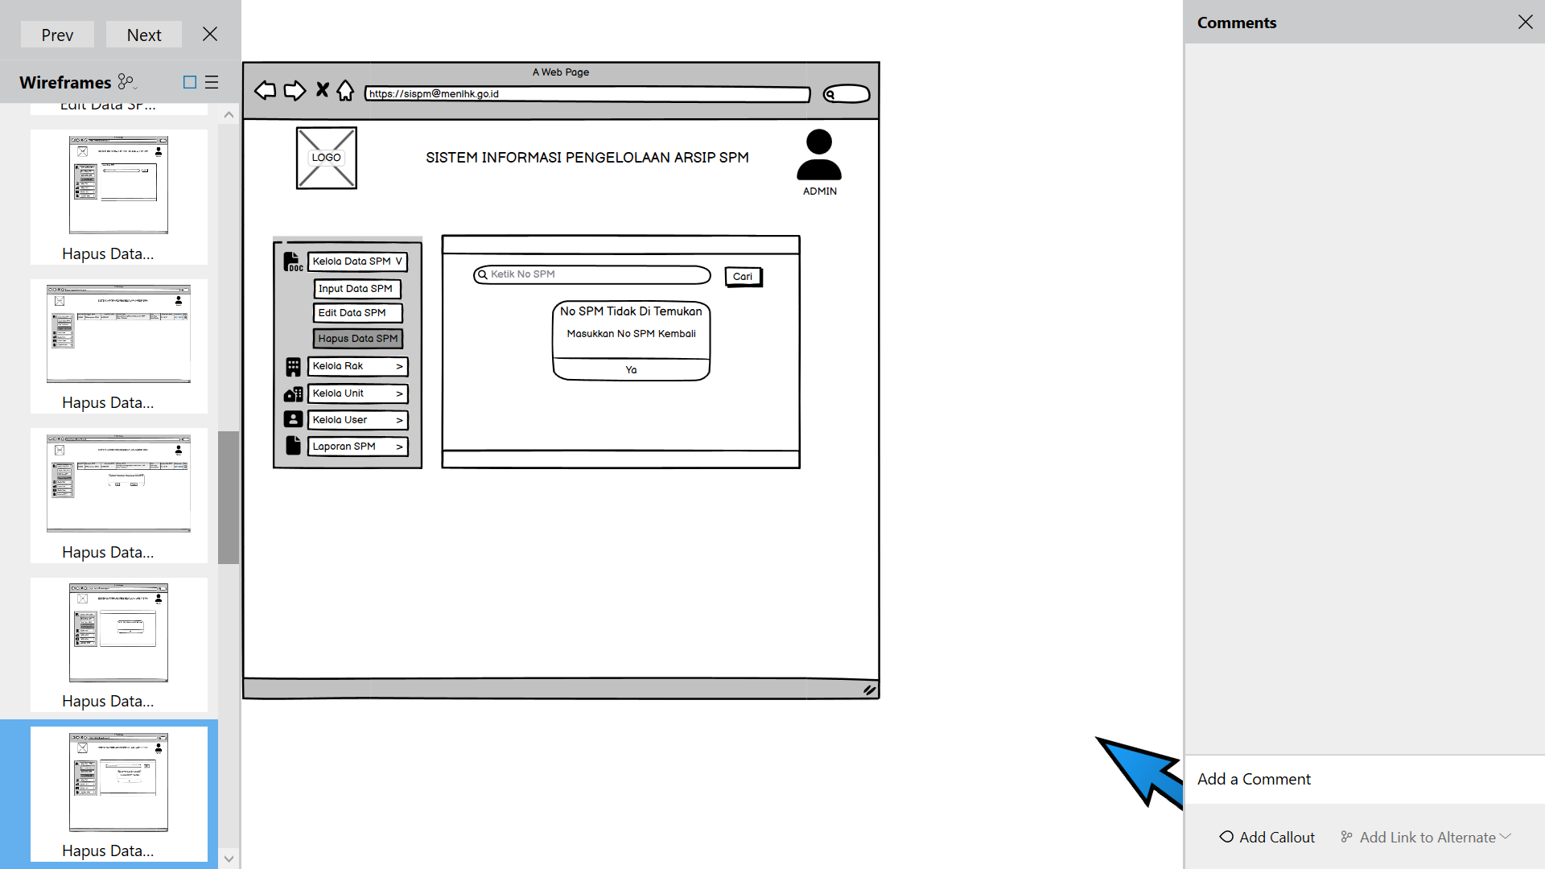

1. Menu Kelola RAK

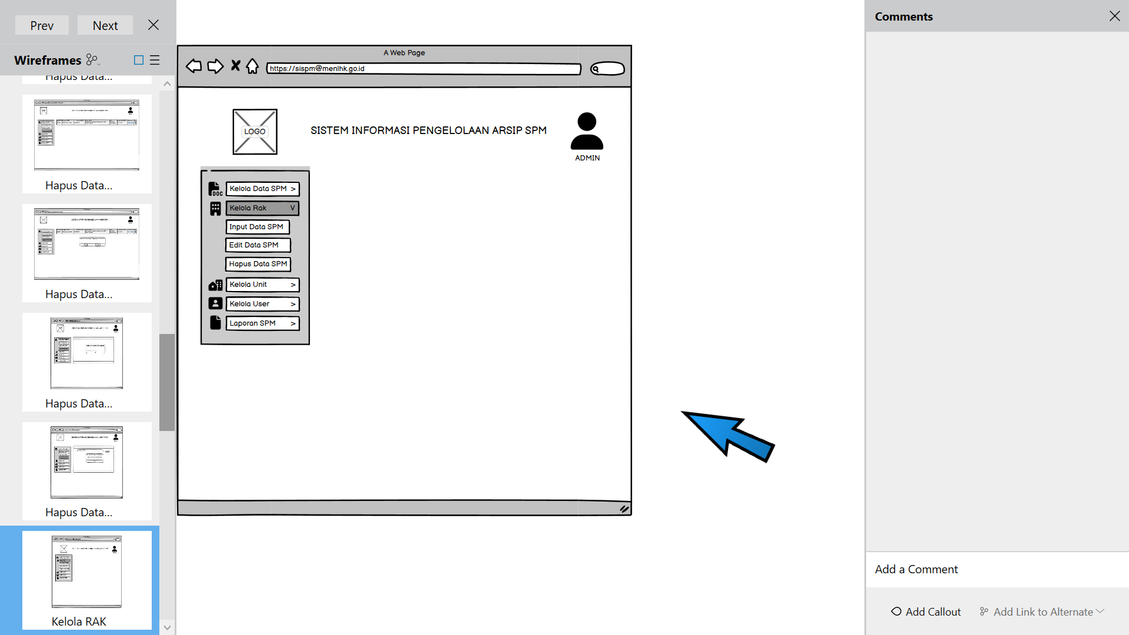

1. Menu Input Data Rak

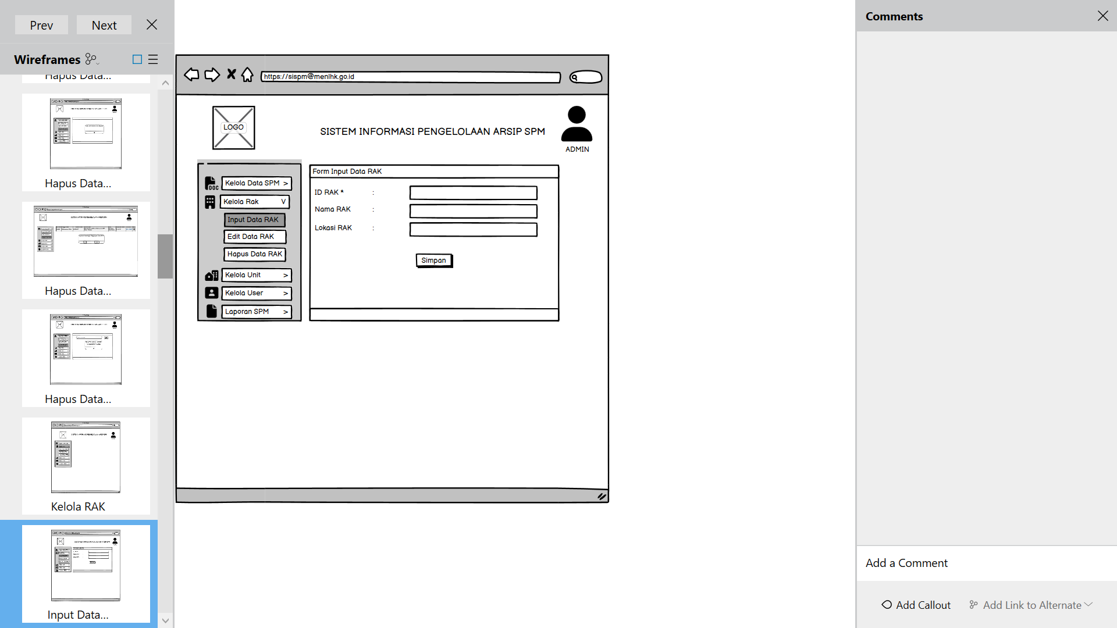

1. Input Rak Berhasil

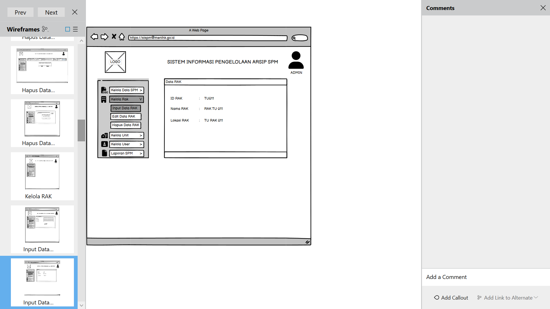

1. Menu Edit Data Rak

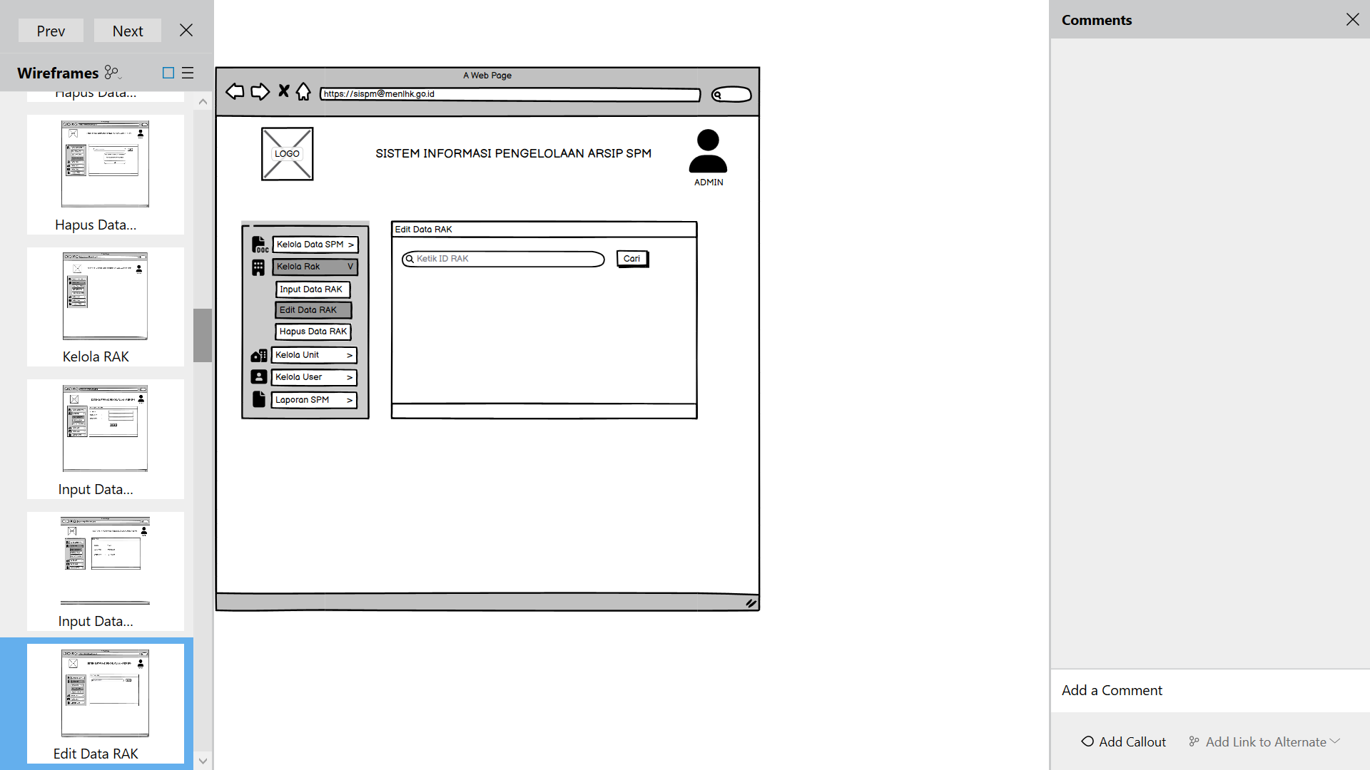

1. Jika ID Rak yang akan di edit ditemukan

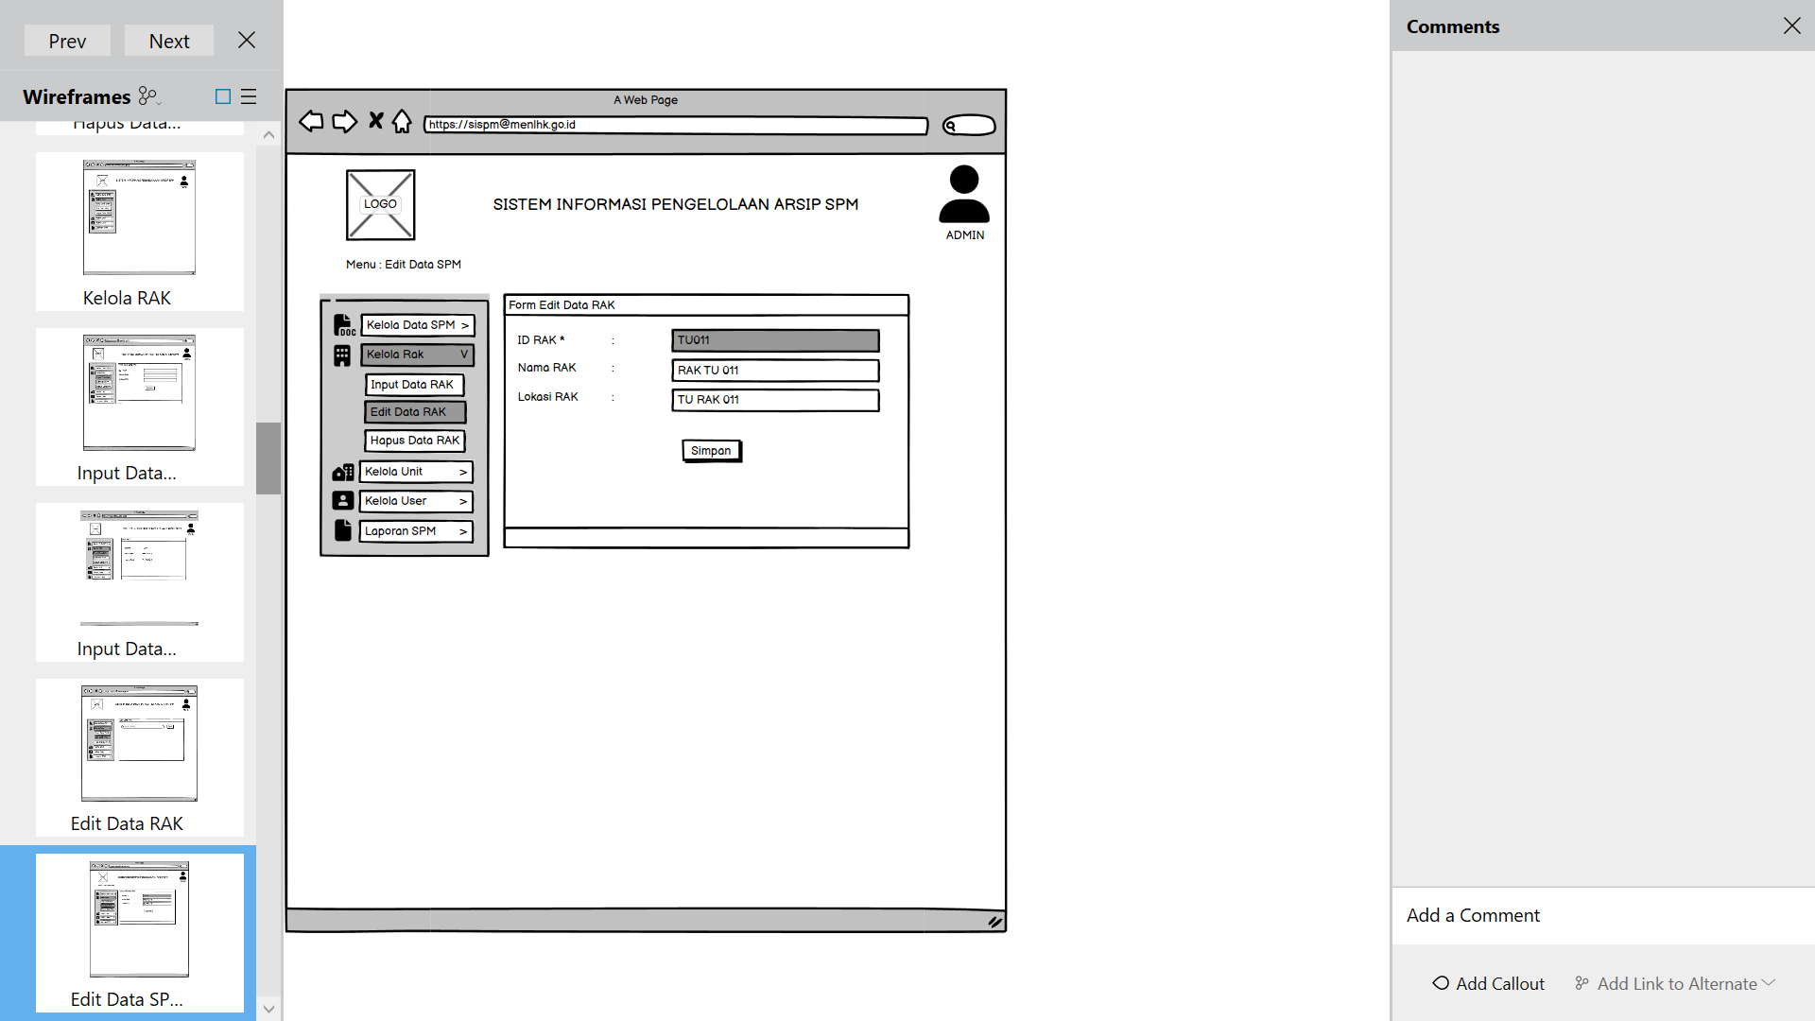

1. Jika ID Rak tidak ditemukan, akan muncul notifikasi ID Rak tidak ditemukan

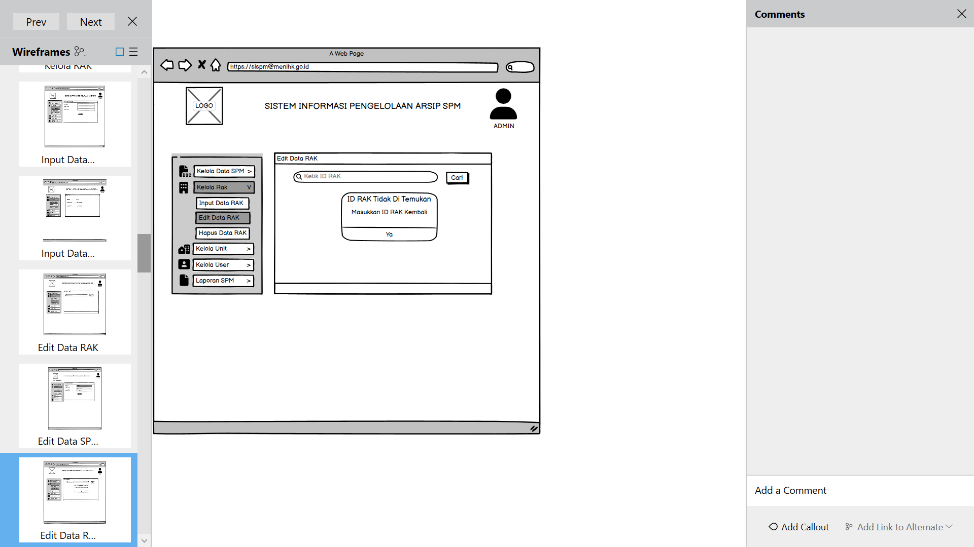

1. Menu Hapus Data Rak

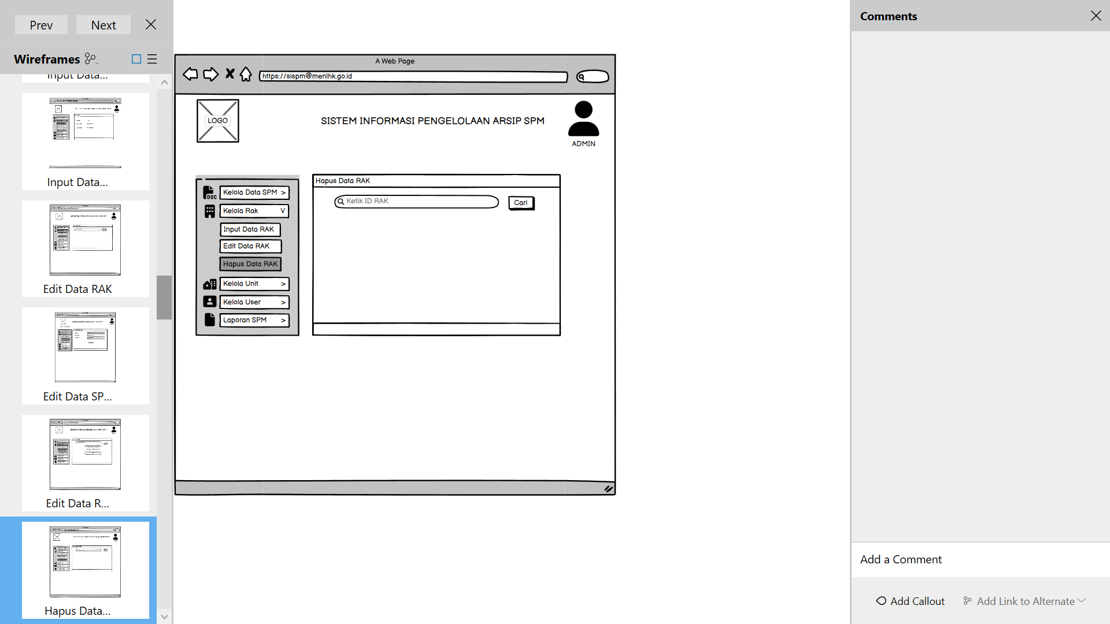

1. Jika ID Rak yang akan dihapus ditemukan

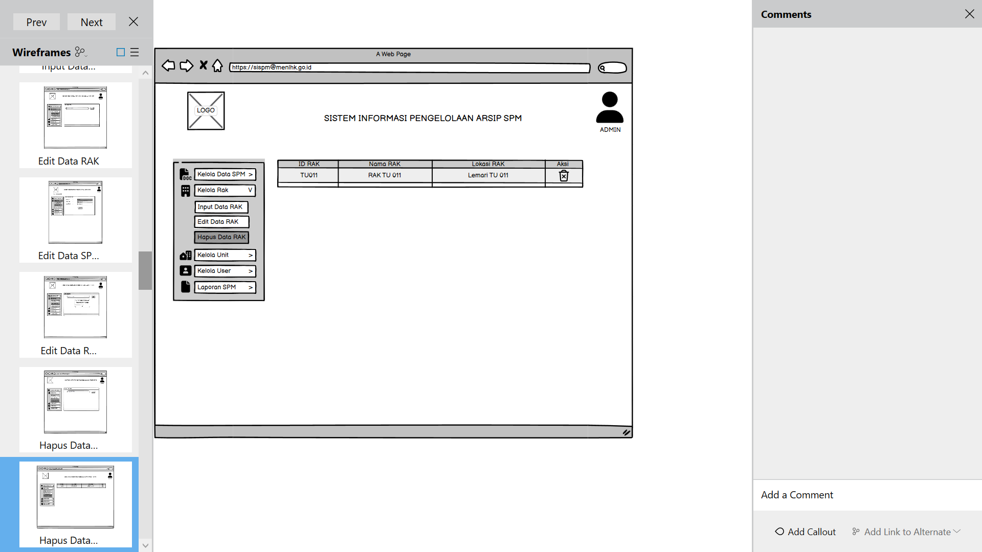

1. Konfirmasi untuk menghapus ID Rak yang terpilih

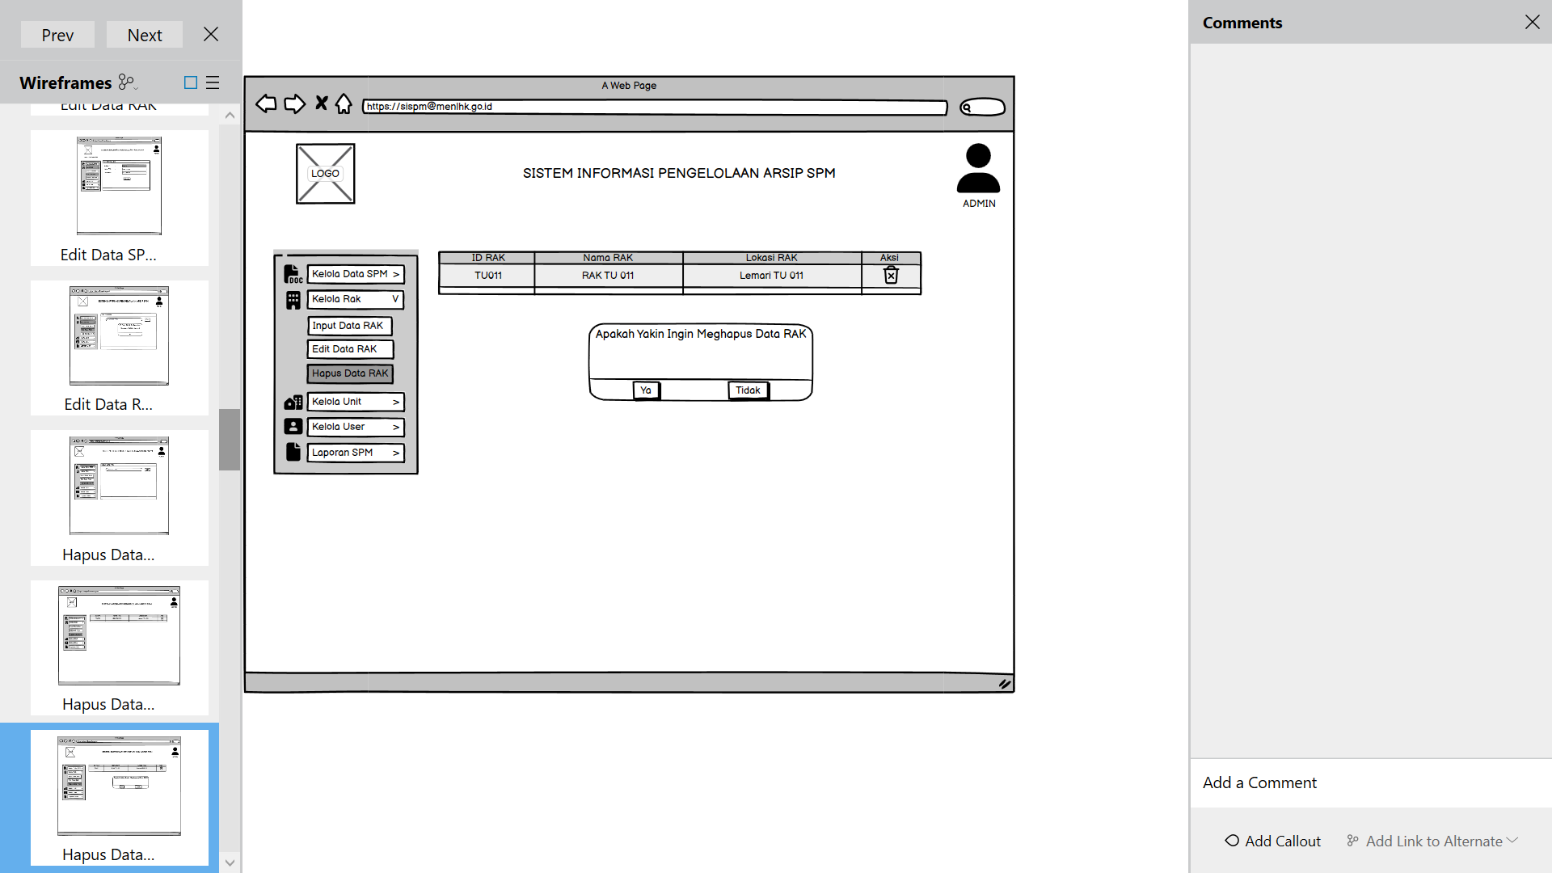

1. Jika ID Rak Di Hapus

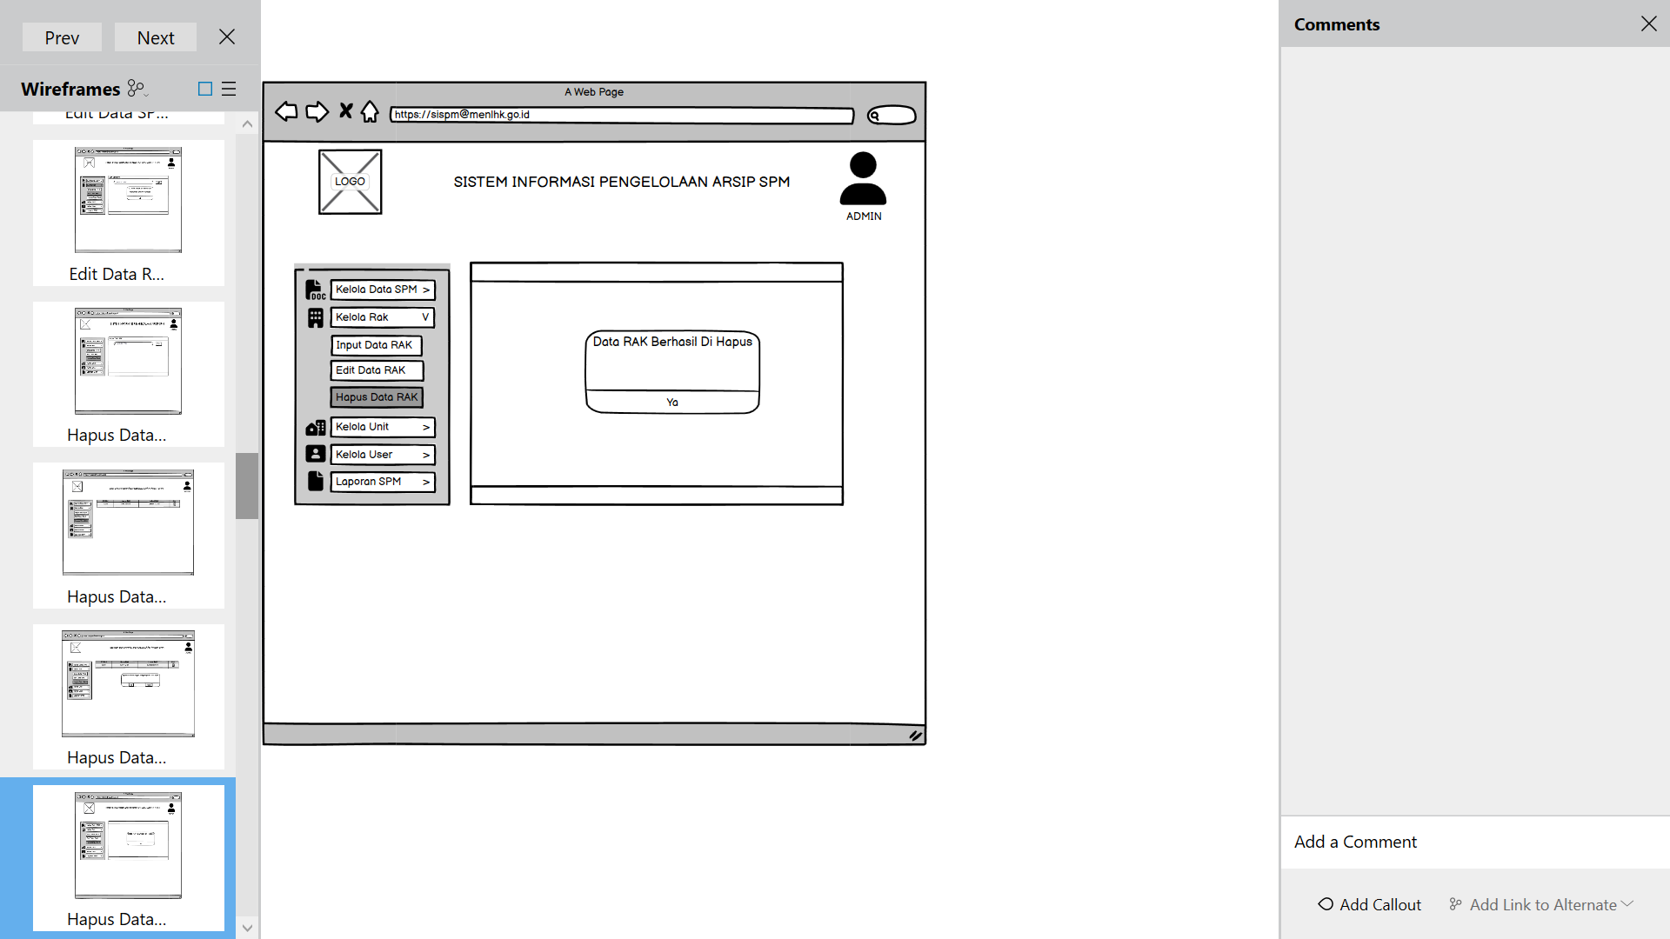

1. Jika ID Rak yang akan di hapus tidak ditemukan

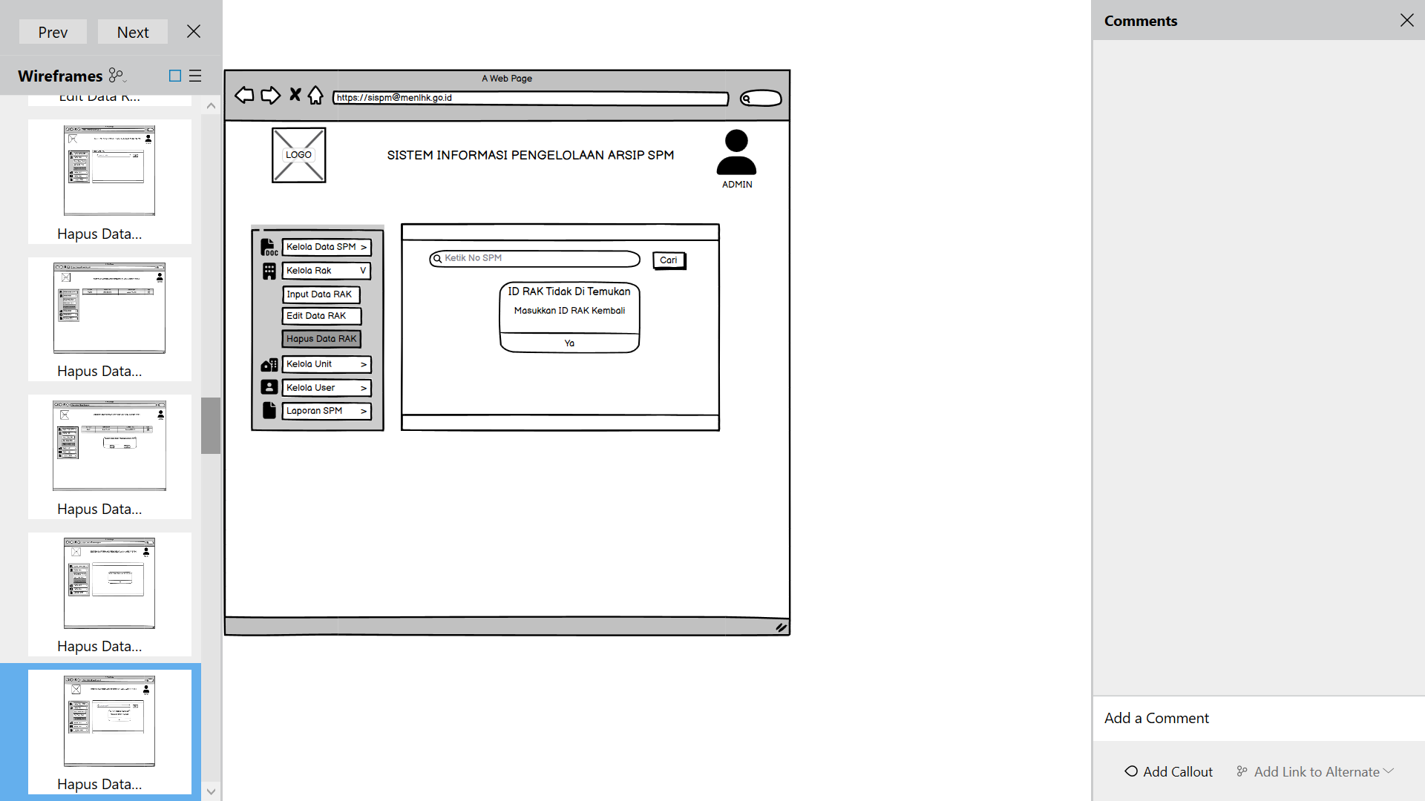

1. Menu Kelola Unit

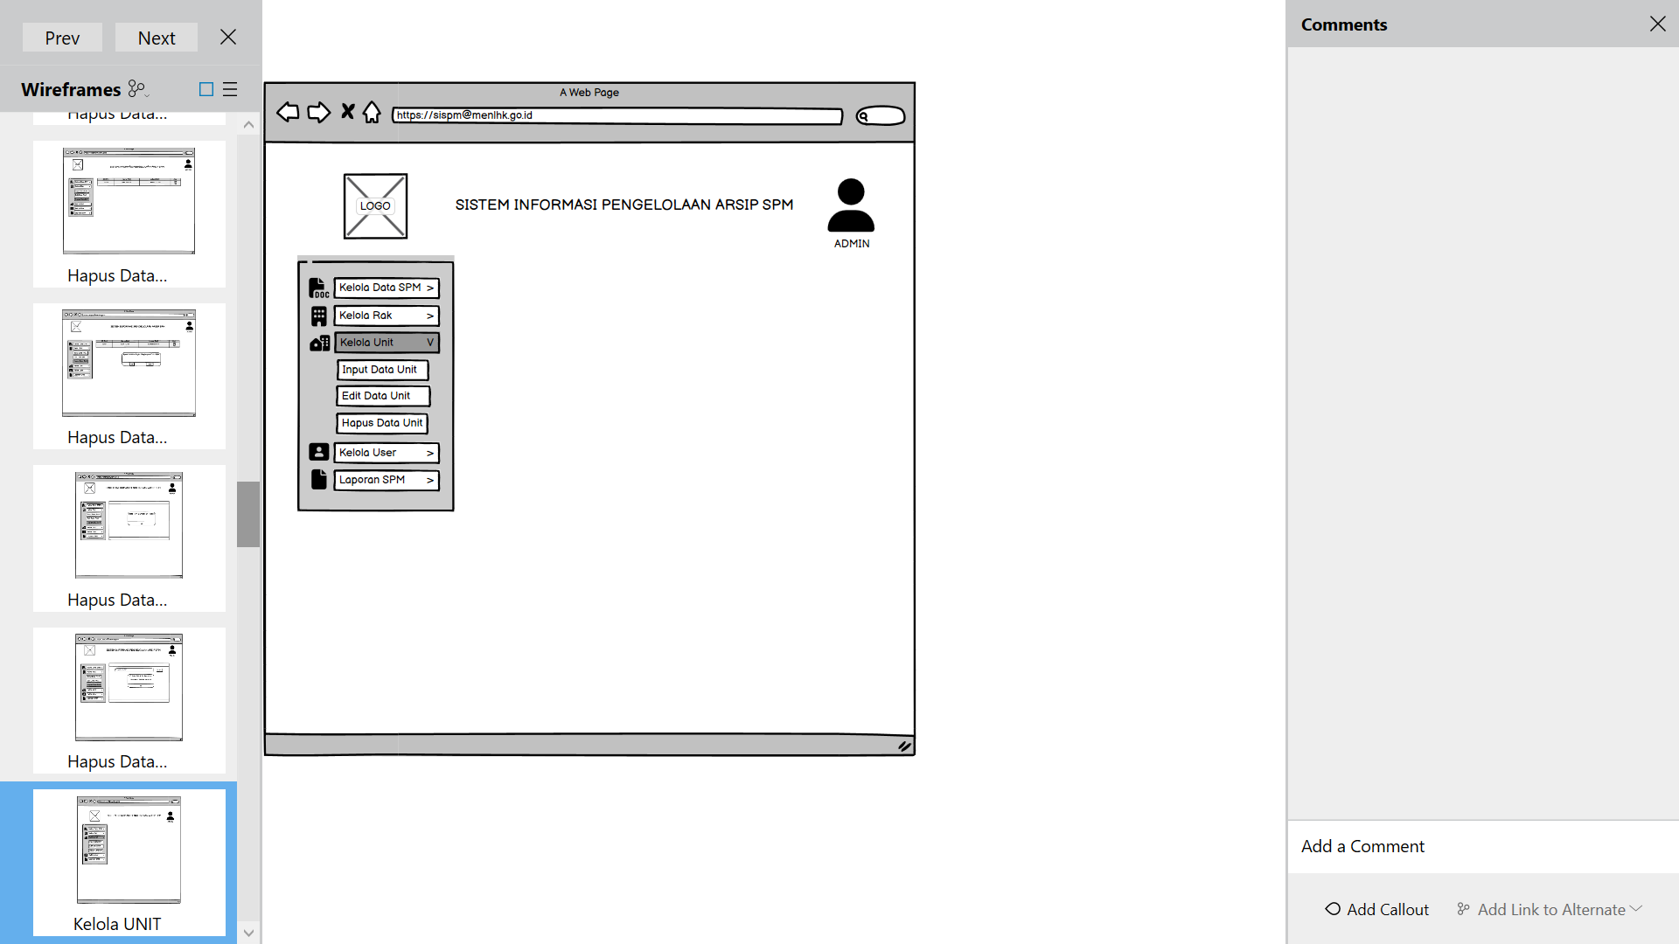

1. Menu Input Data Unit

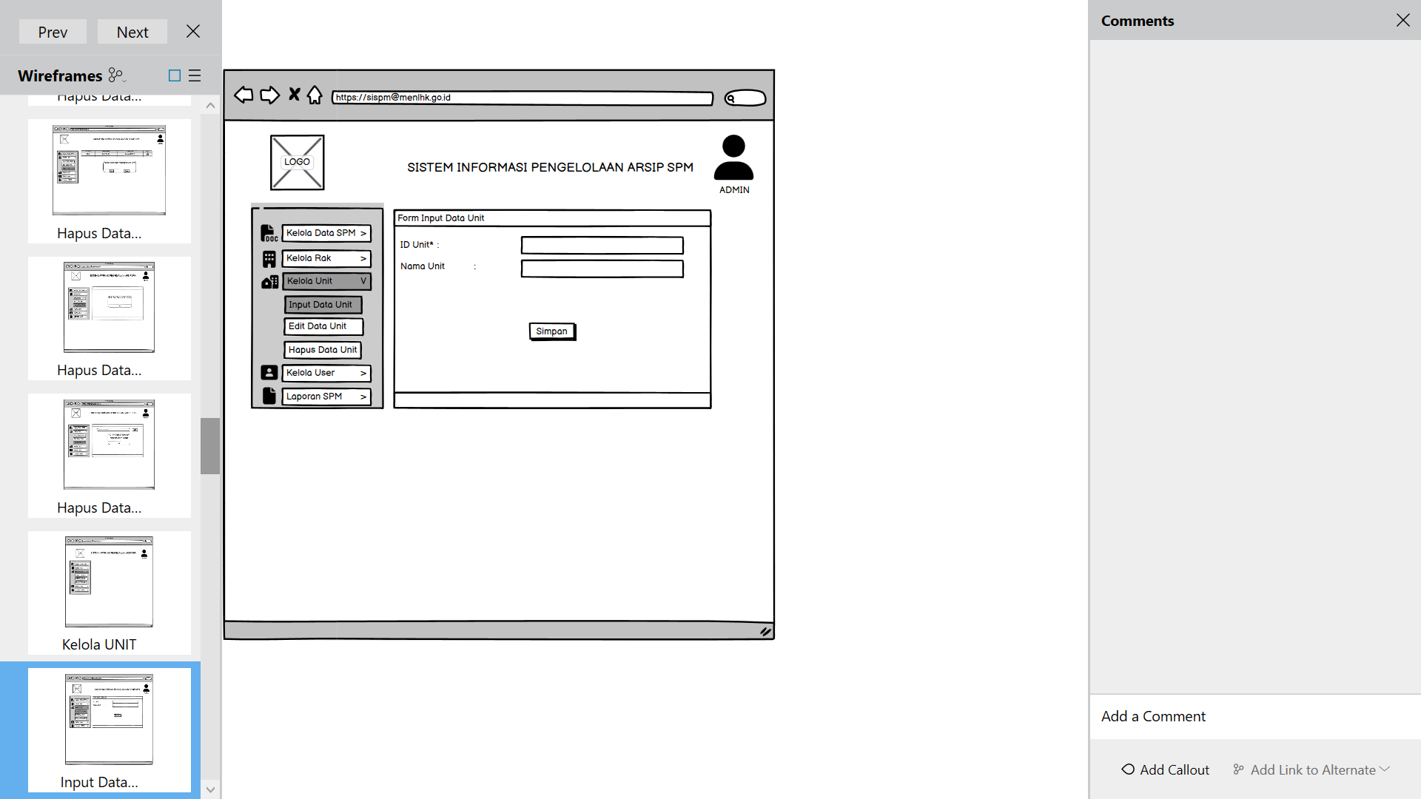

1. Jika input data unit berhasil

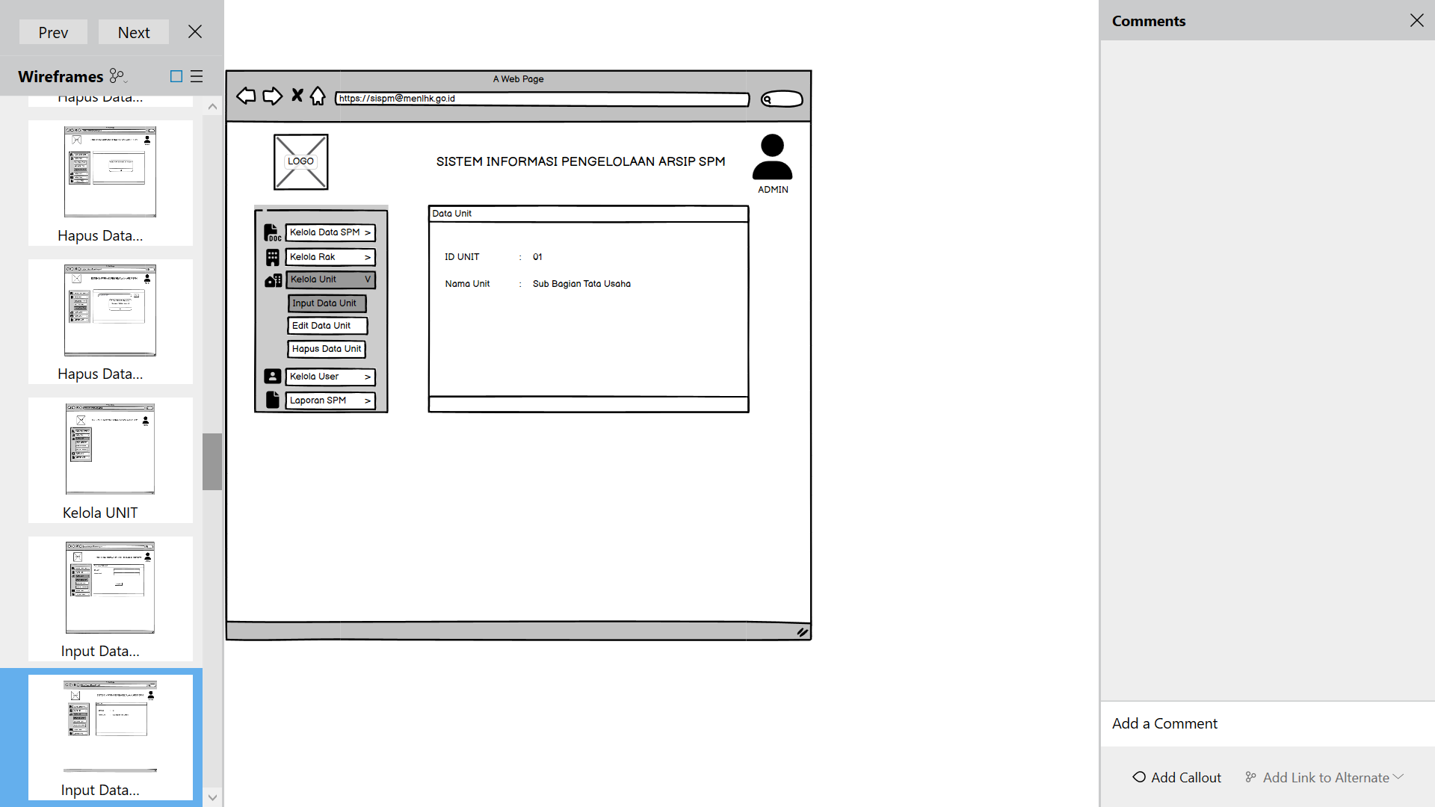

1. Menu Edit data unit

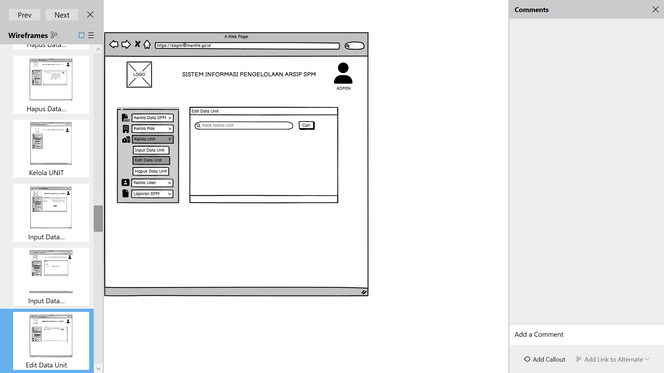

1. Jika unit ditemukan untuk di edit

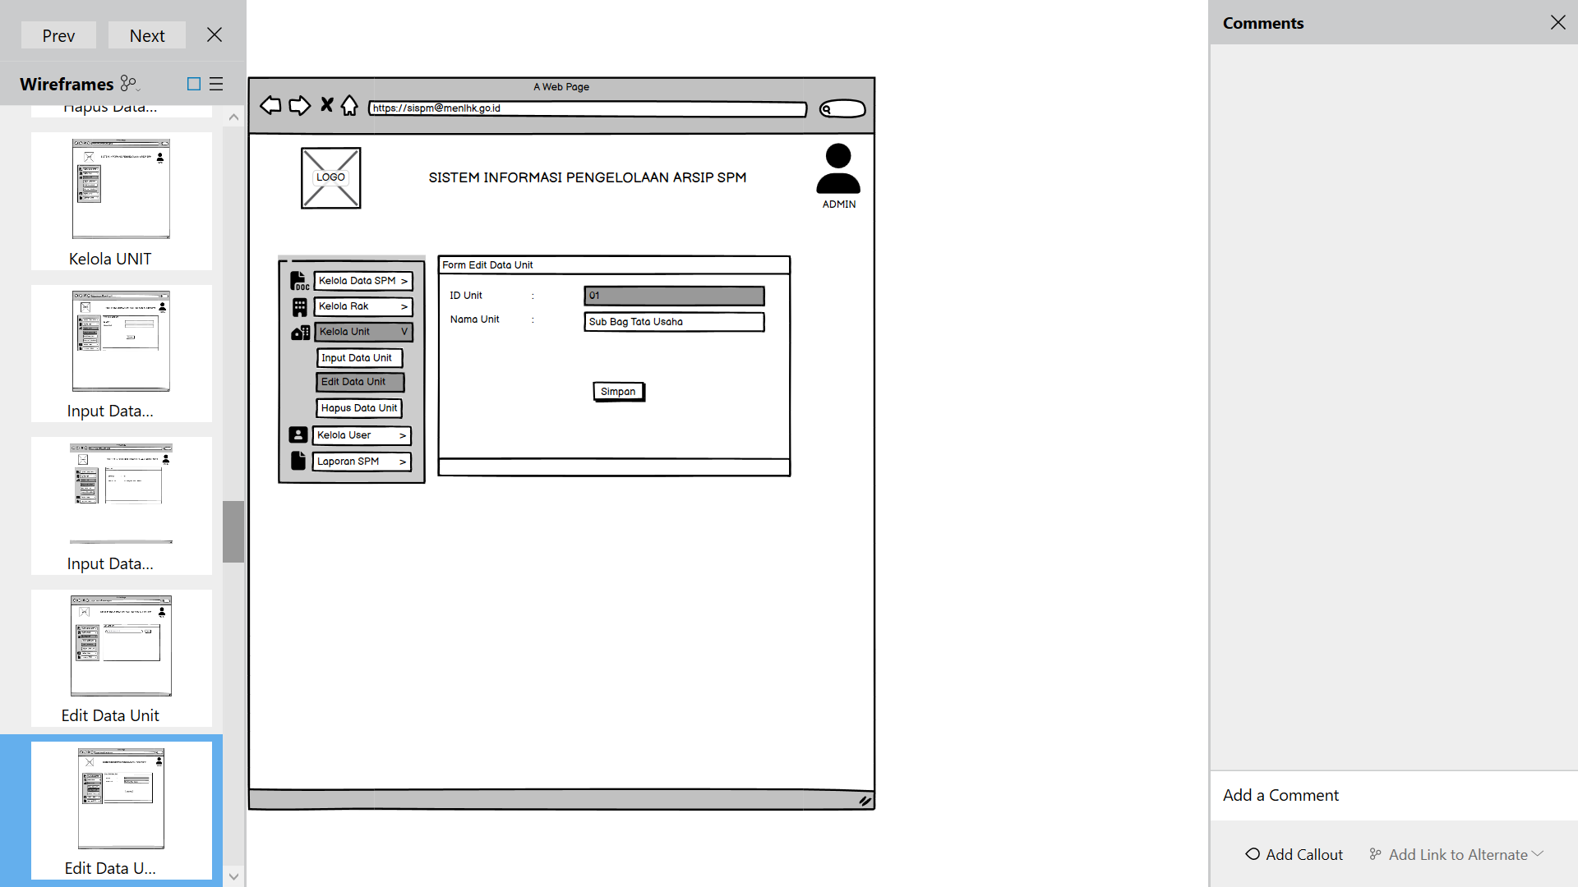

1. Jika nama unit tidak ditemukan

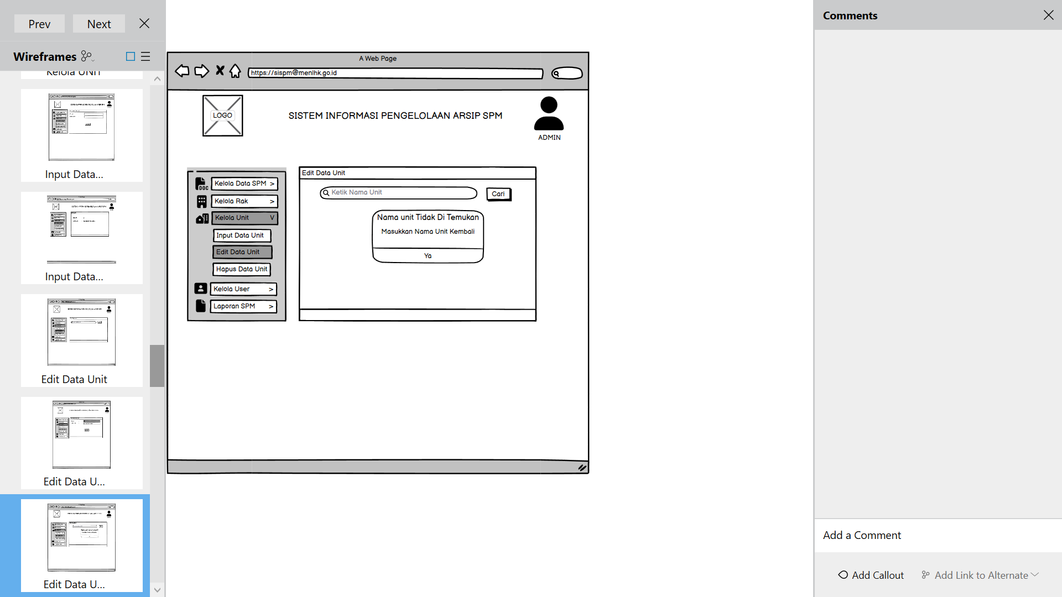

1. Menu hapus data unit

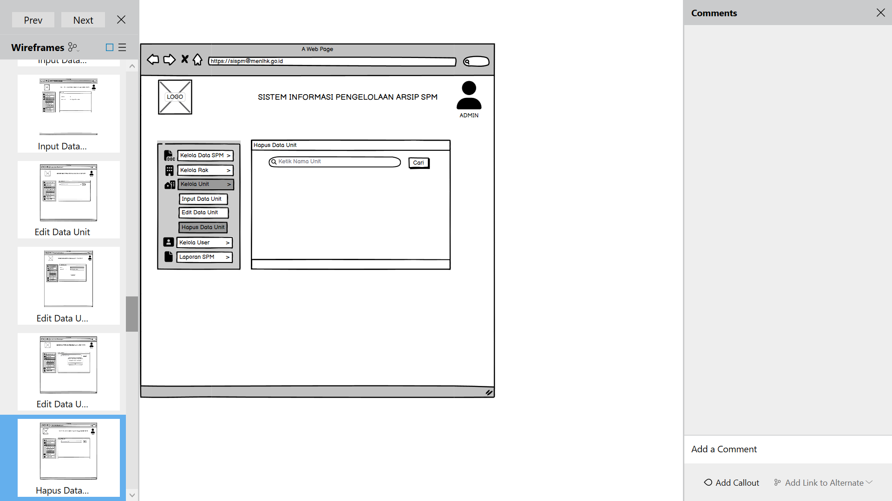

1. Jika data unit ditemukan

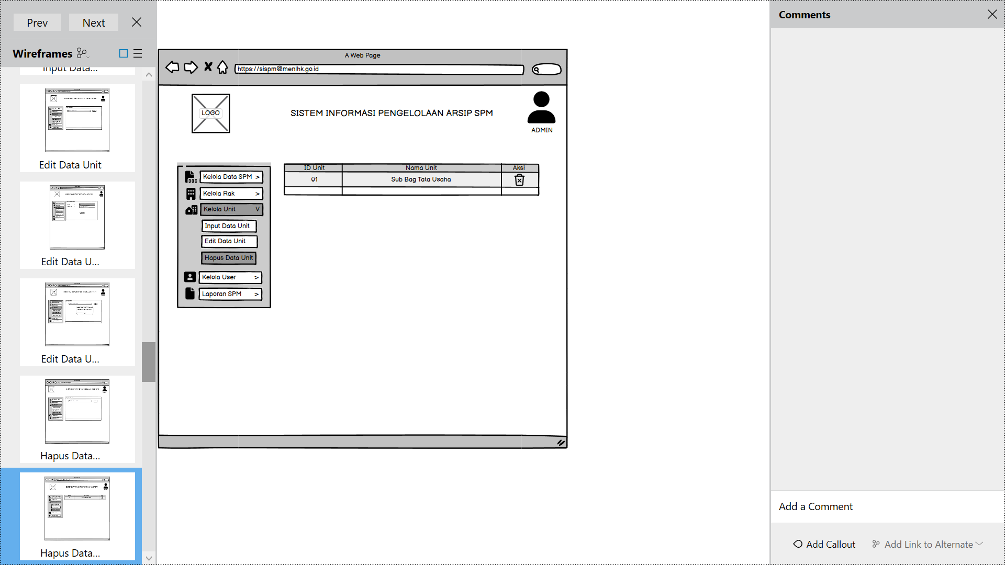

1. Konfirmasi hapus data unit

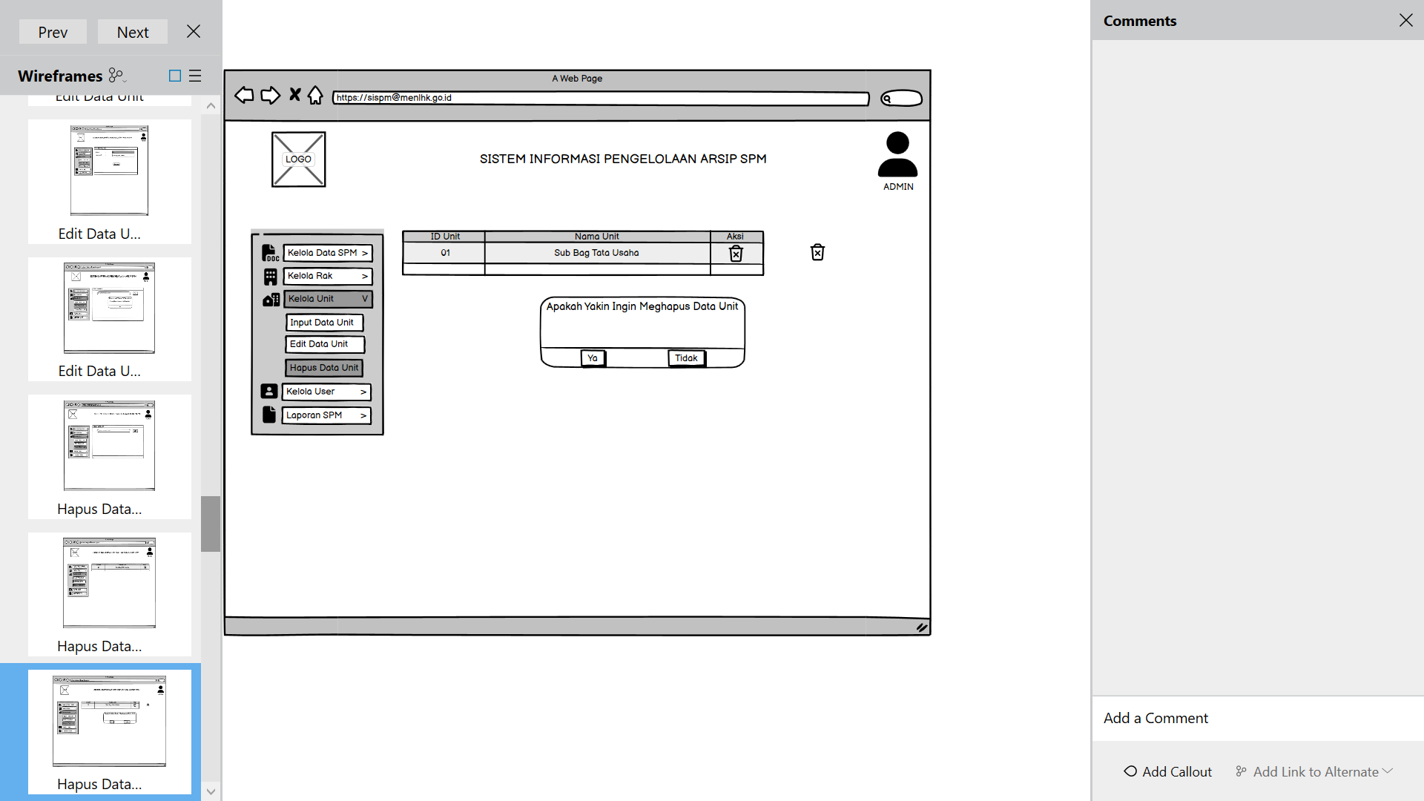

1. Jika data unit berhasil di hapus

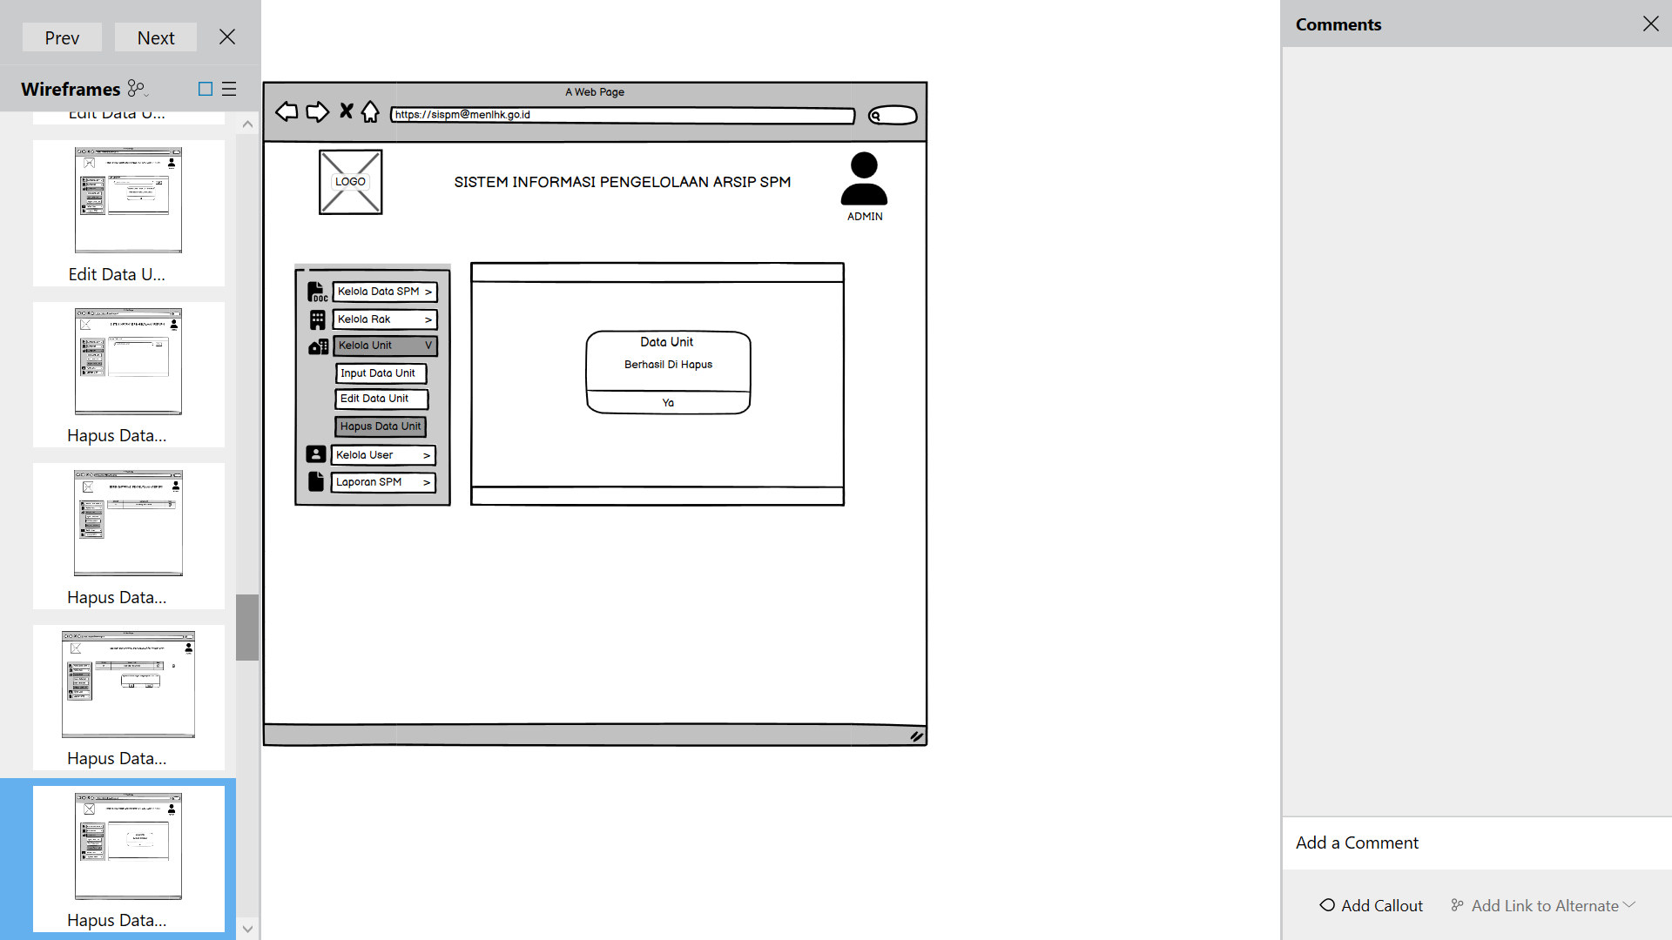

1. Menu kelola user

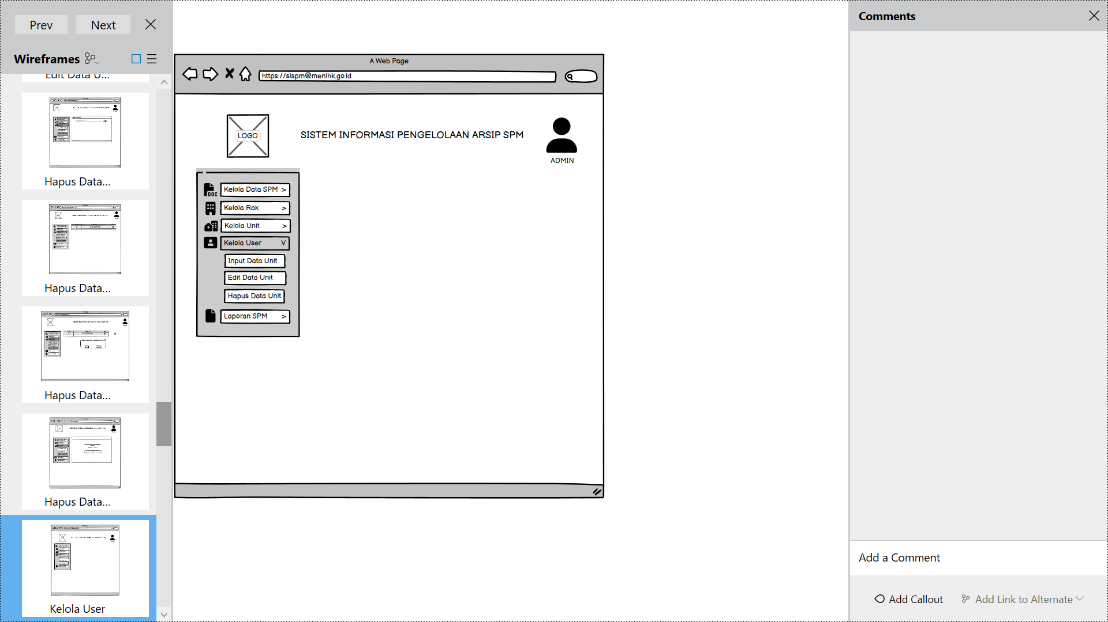

1. Menu input data user

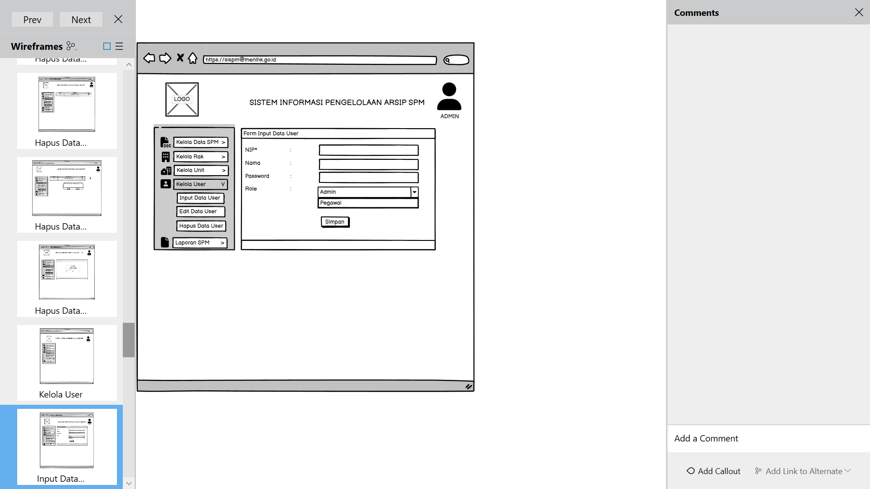

1. Input data user berhasil

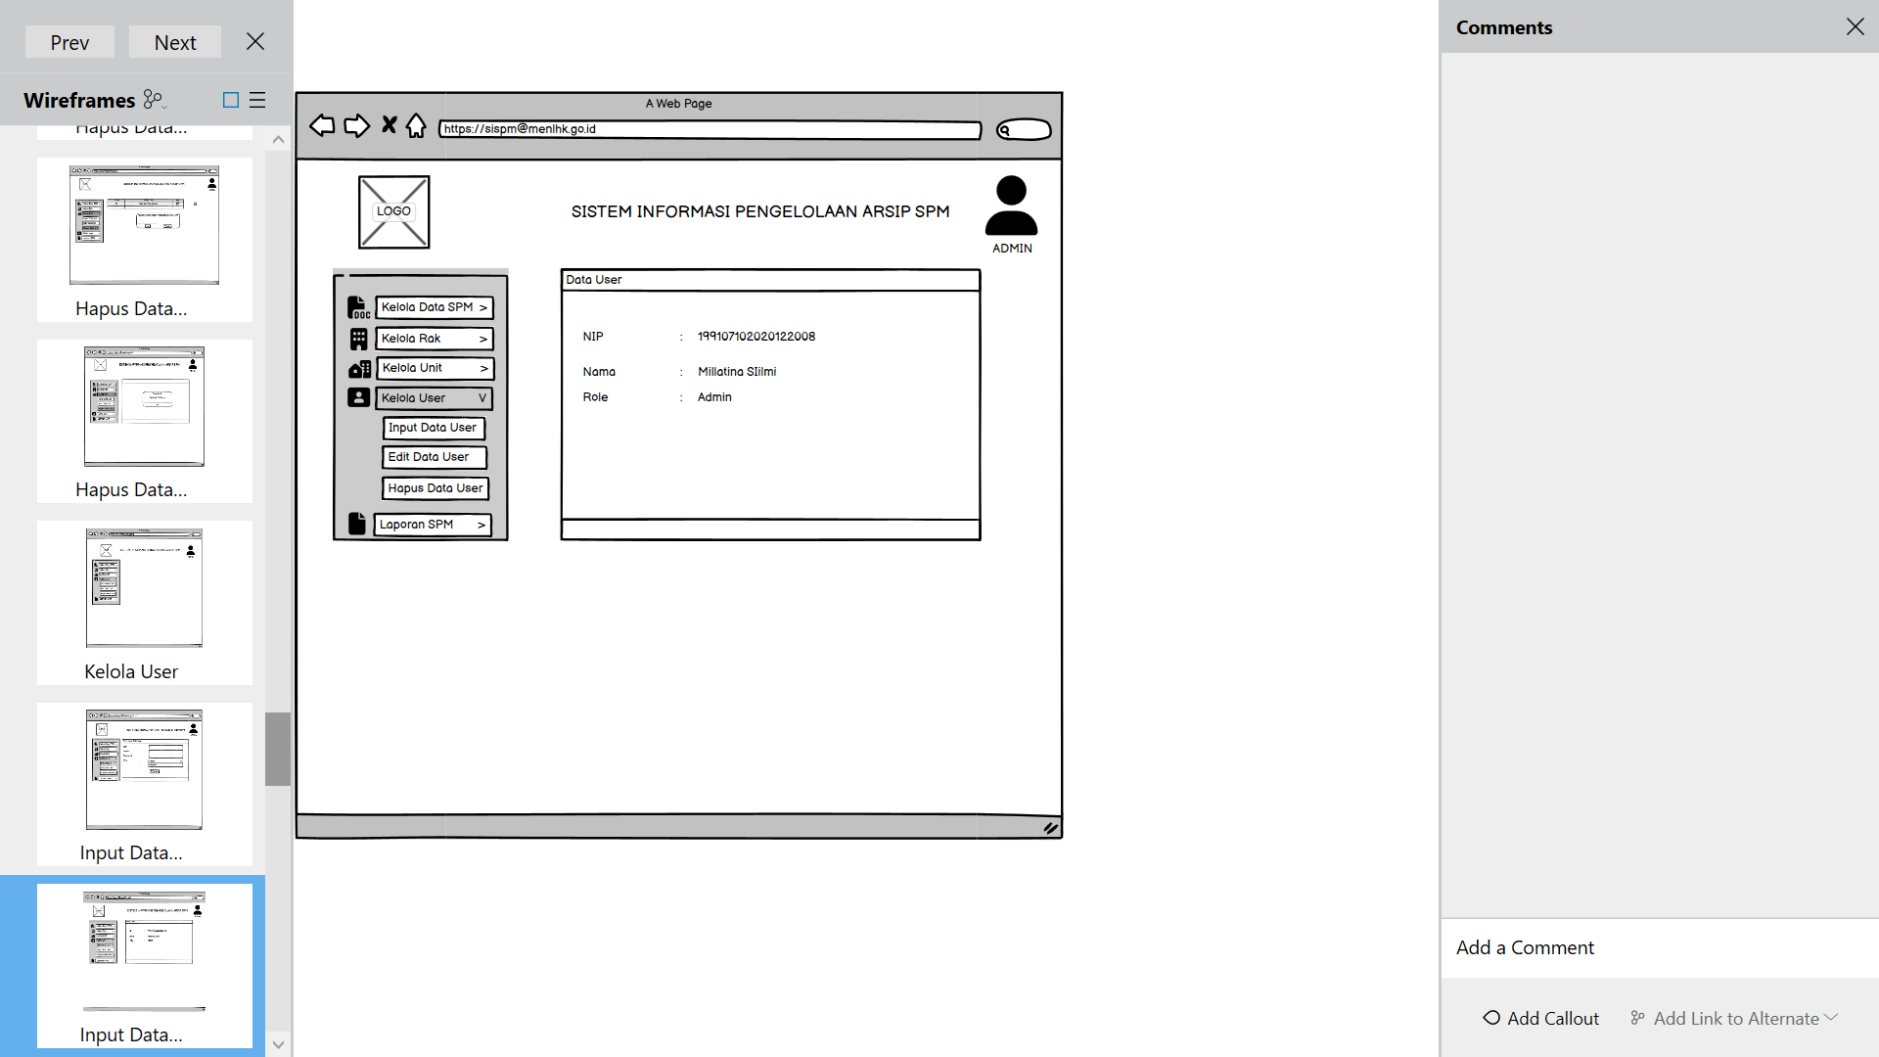

1. Menu edit data user

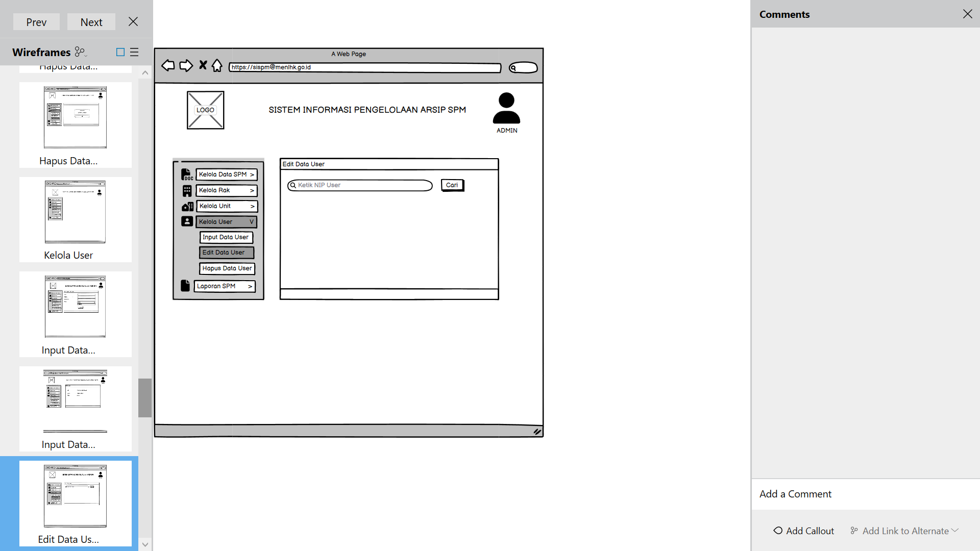

1. Jika NIP User ditemukan

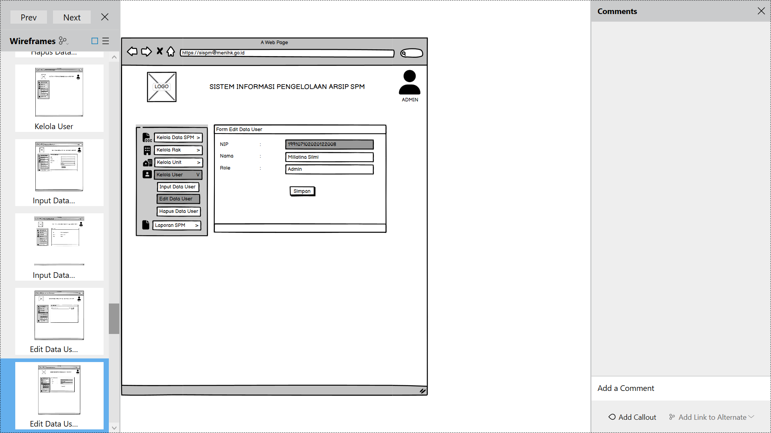

1. Jika NIP tidak ditemukan

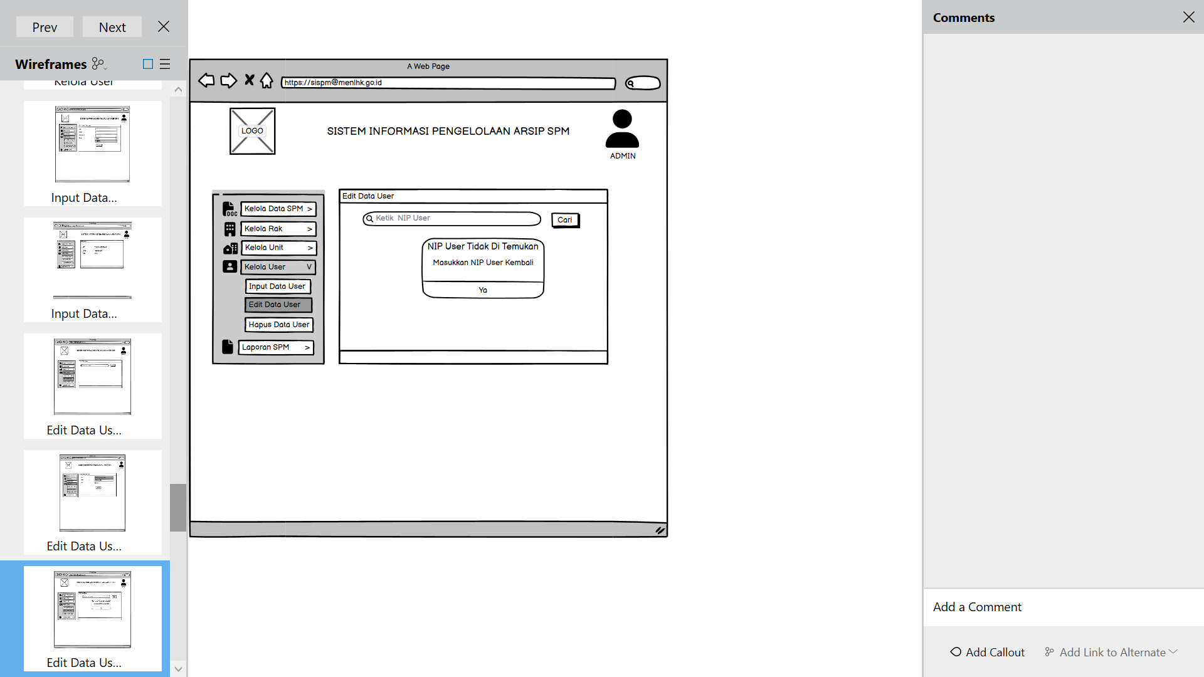

1. Menu hapus data user

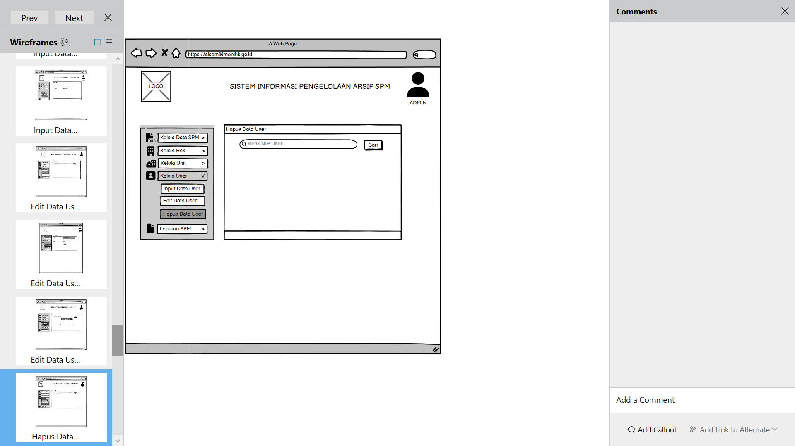

1. Jika NIP user ditemukan

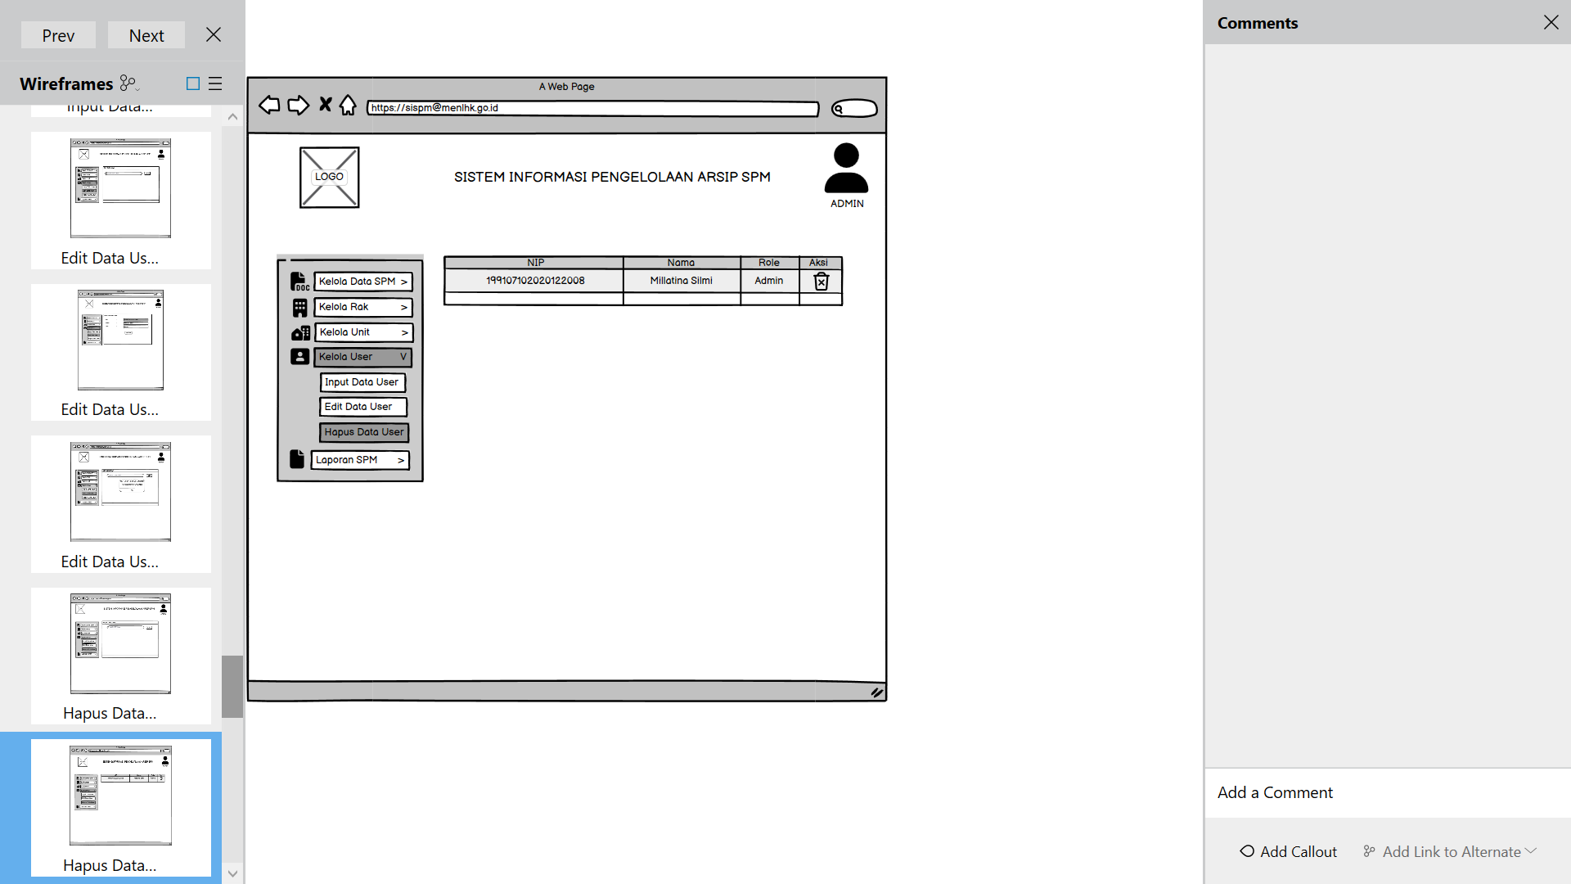

1. Konfirmasi hapus data user

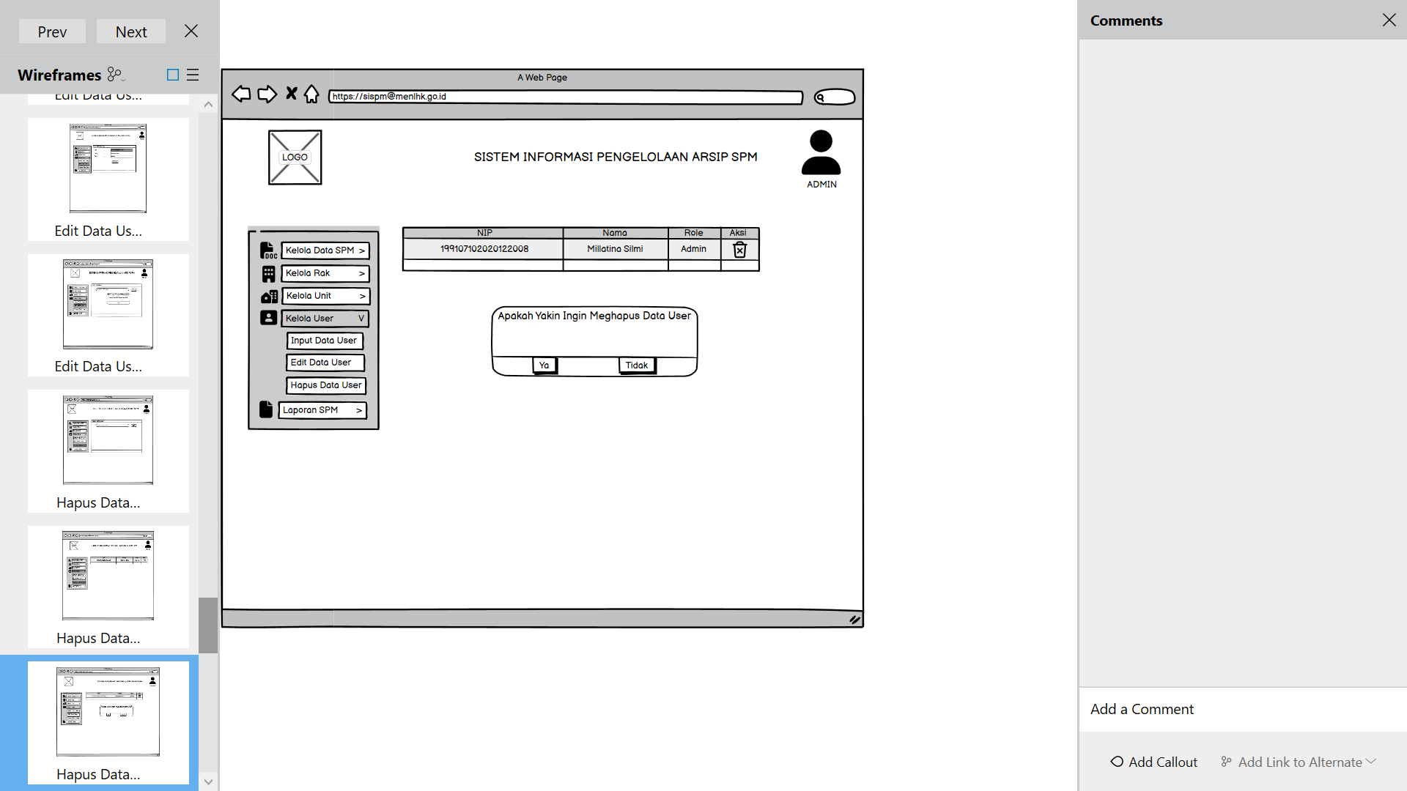

1. Jika data user berhasil di hapus

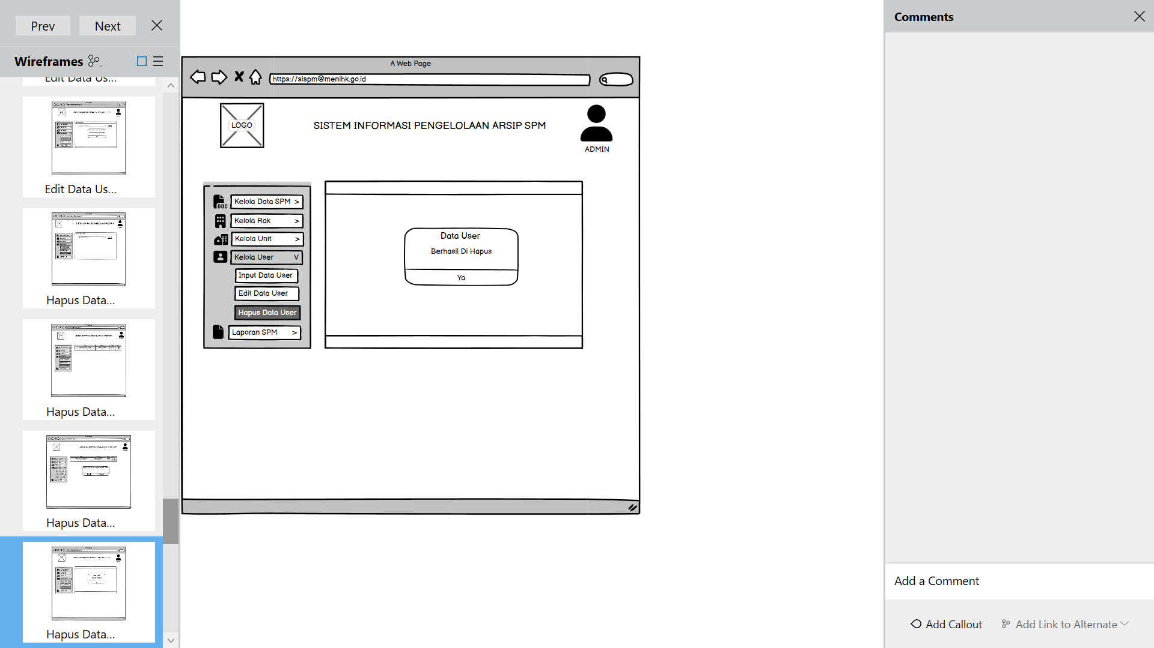

1. Jika Data user tidak ditemukan

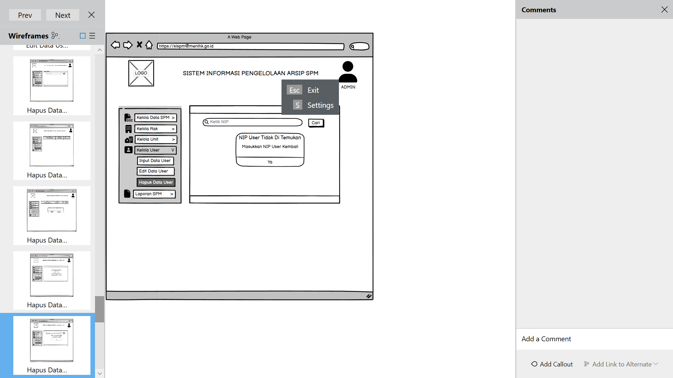

1. Menu Laporan SPM by no SPM

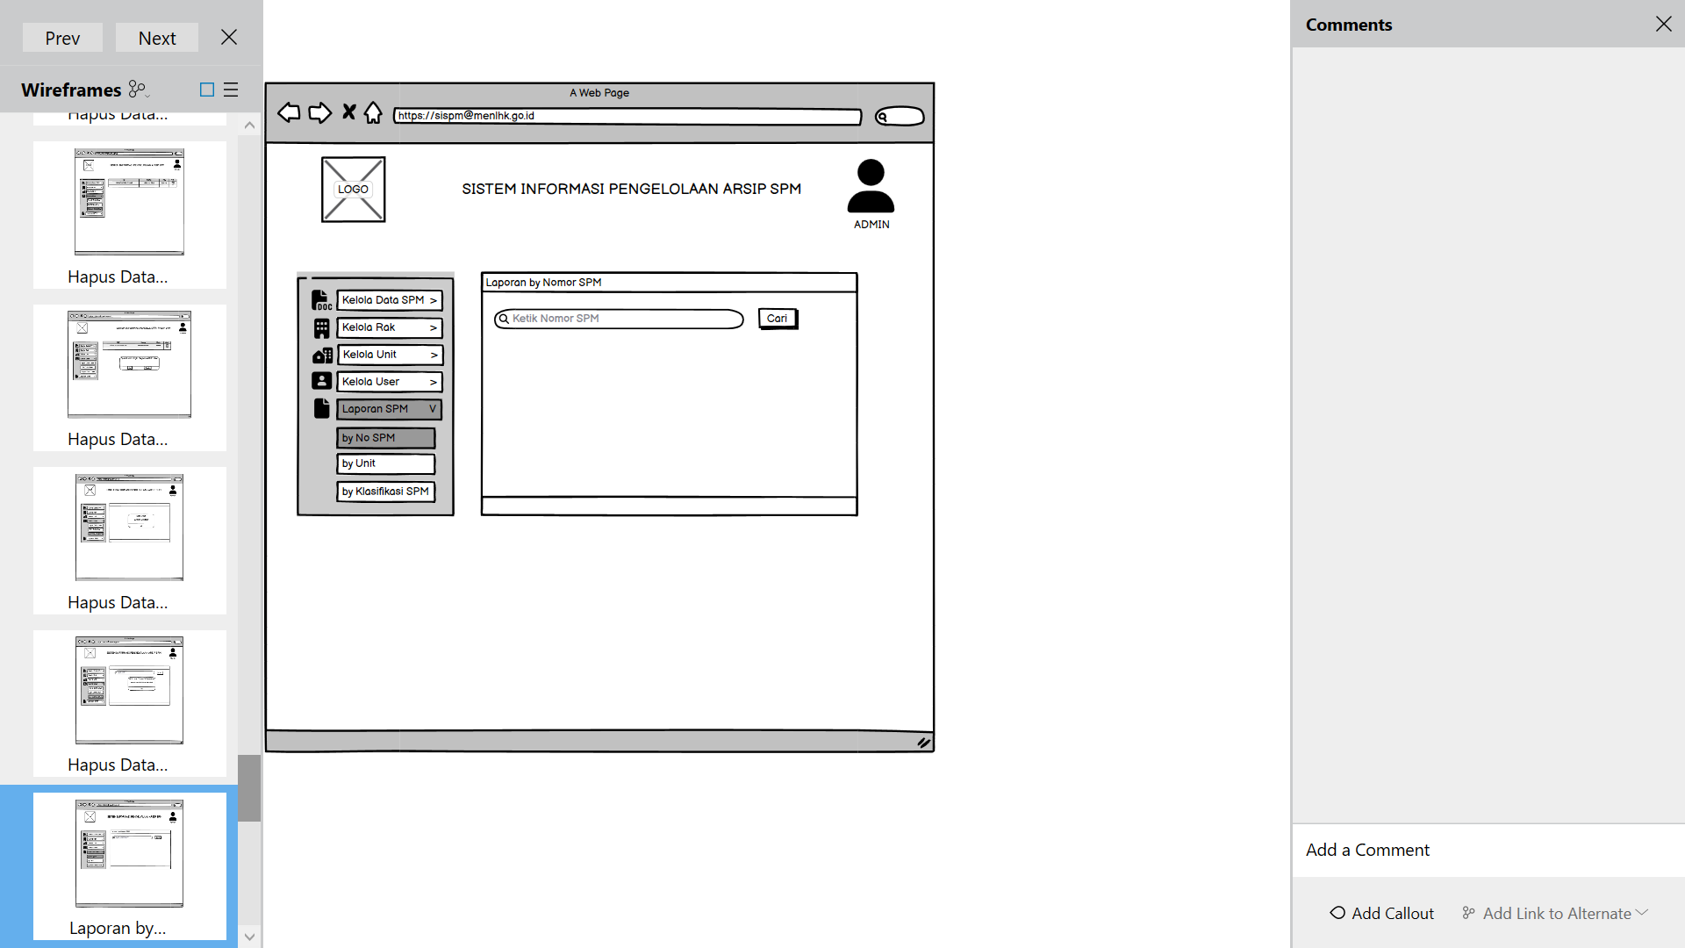

1. Jika data no spm ditemukan

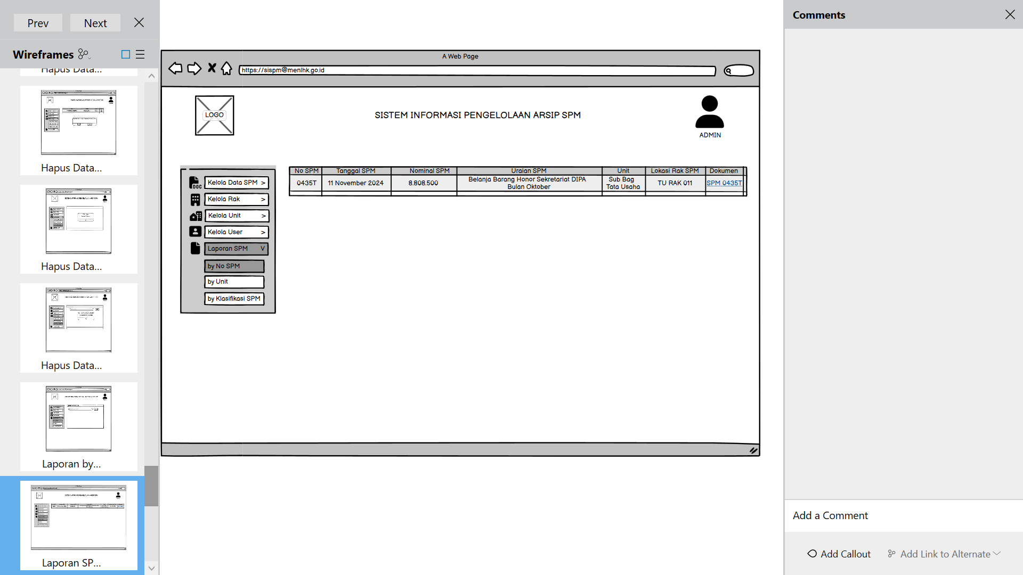

1. Jika data no SPm tidak ditemukan

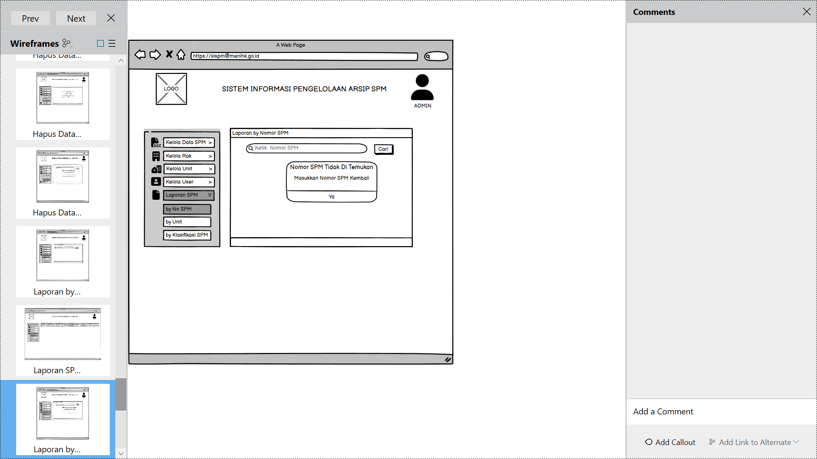

1. Laporan SPM by Unit

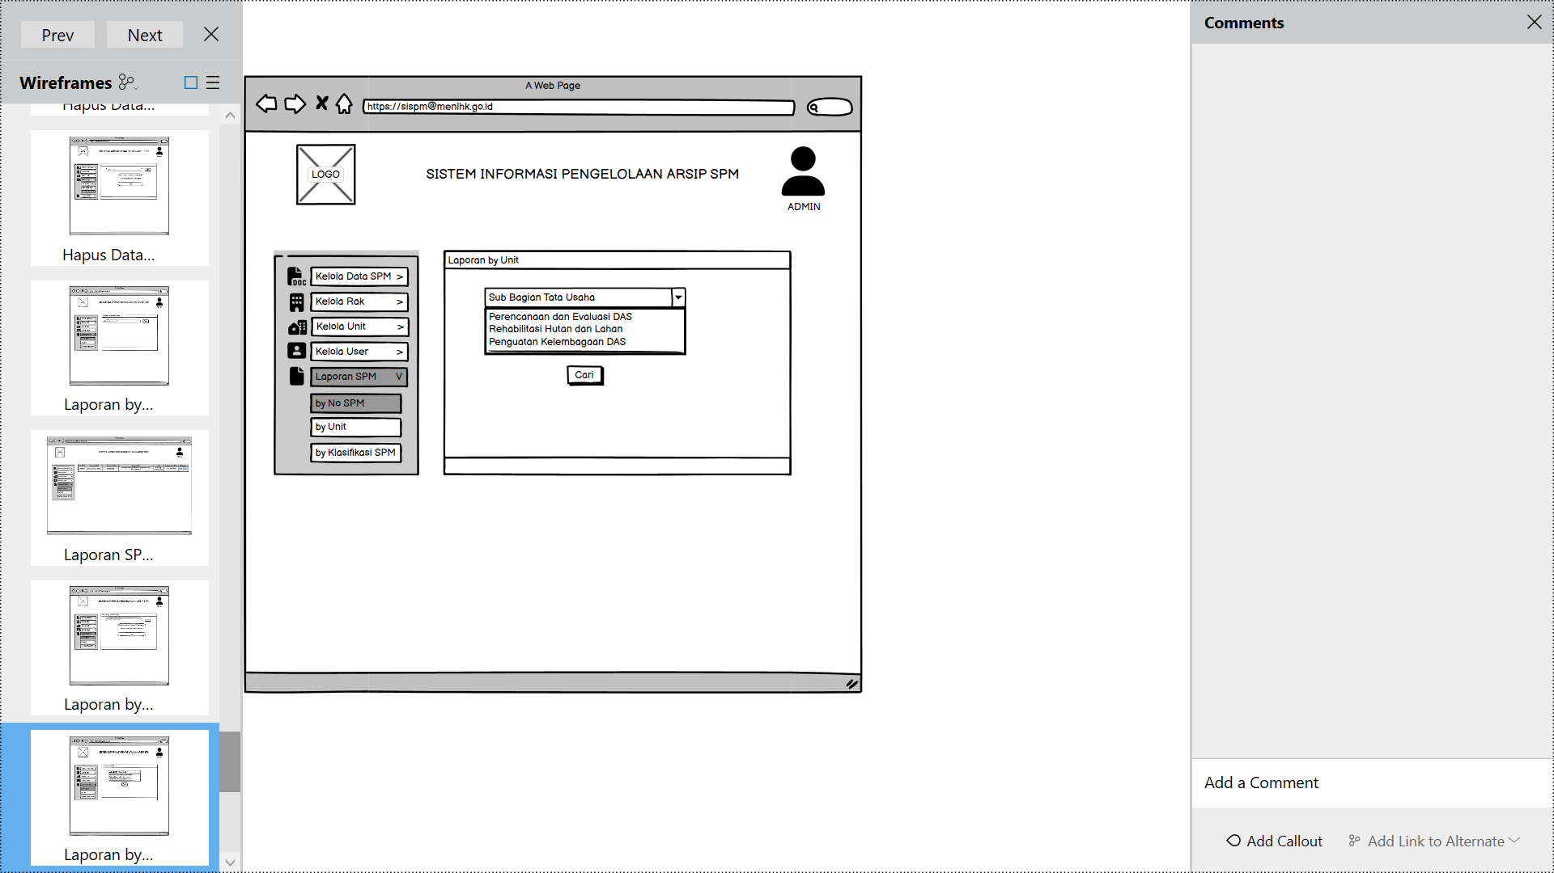

1. Jika Laporan SPM by Unit ditemukan

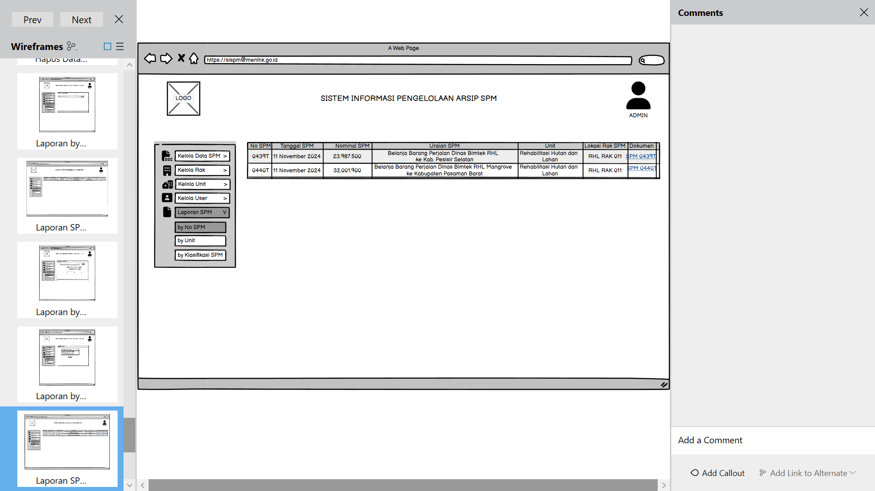

1. Jika no SPM berdasarkan unit di input tidak ditemukan

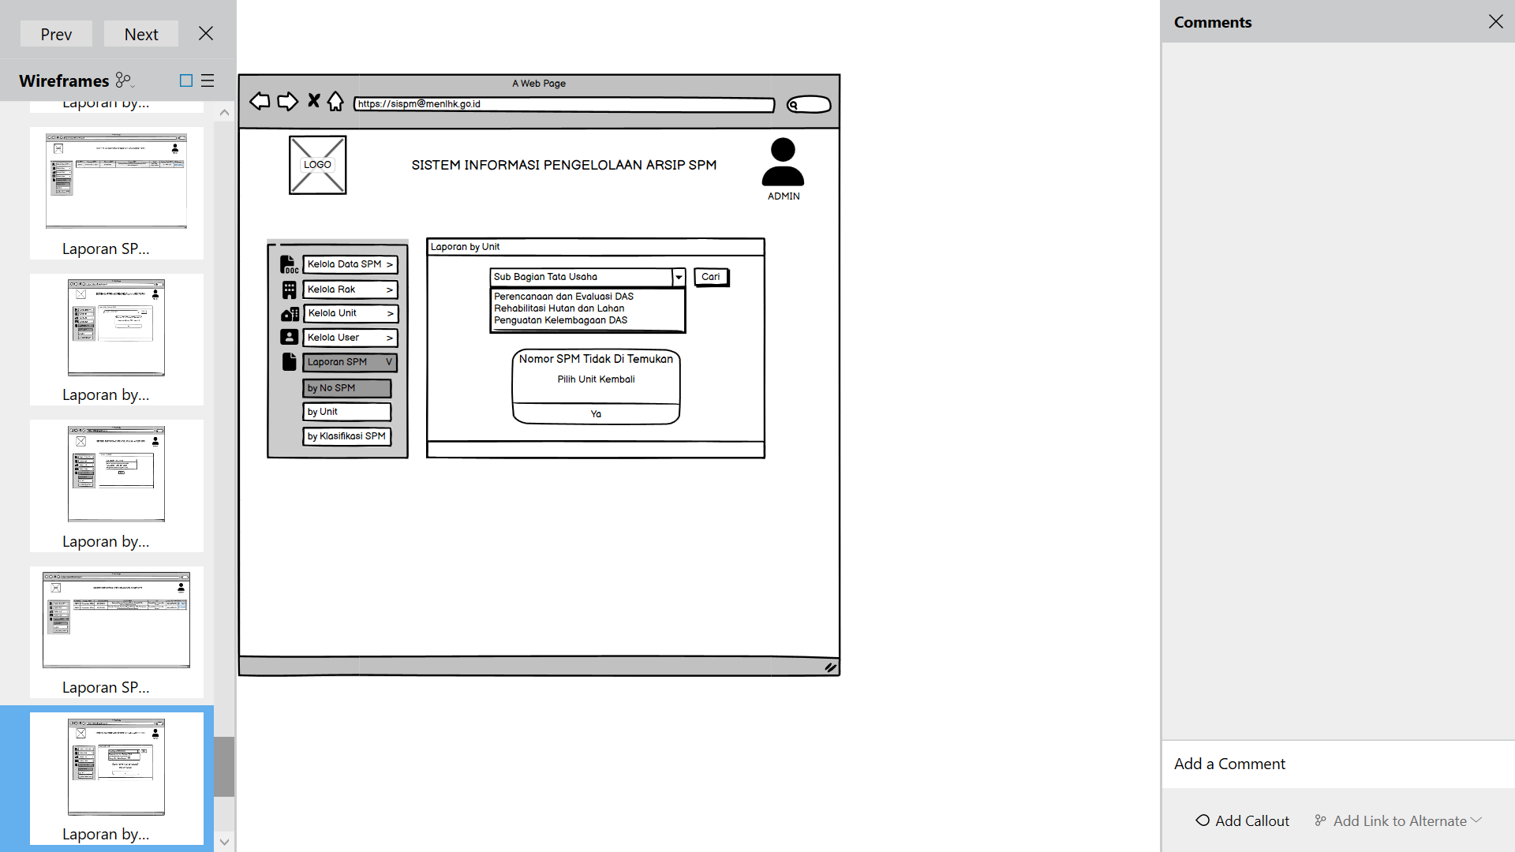

1. Laporan SPM By Klasifikasi Pembayaran

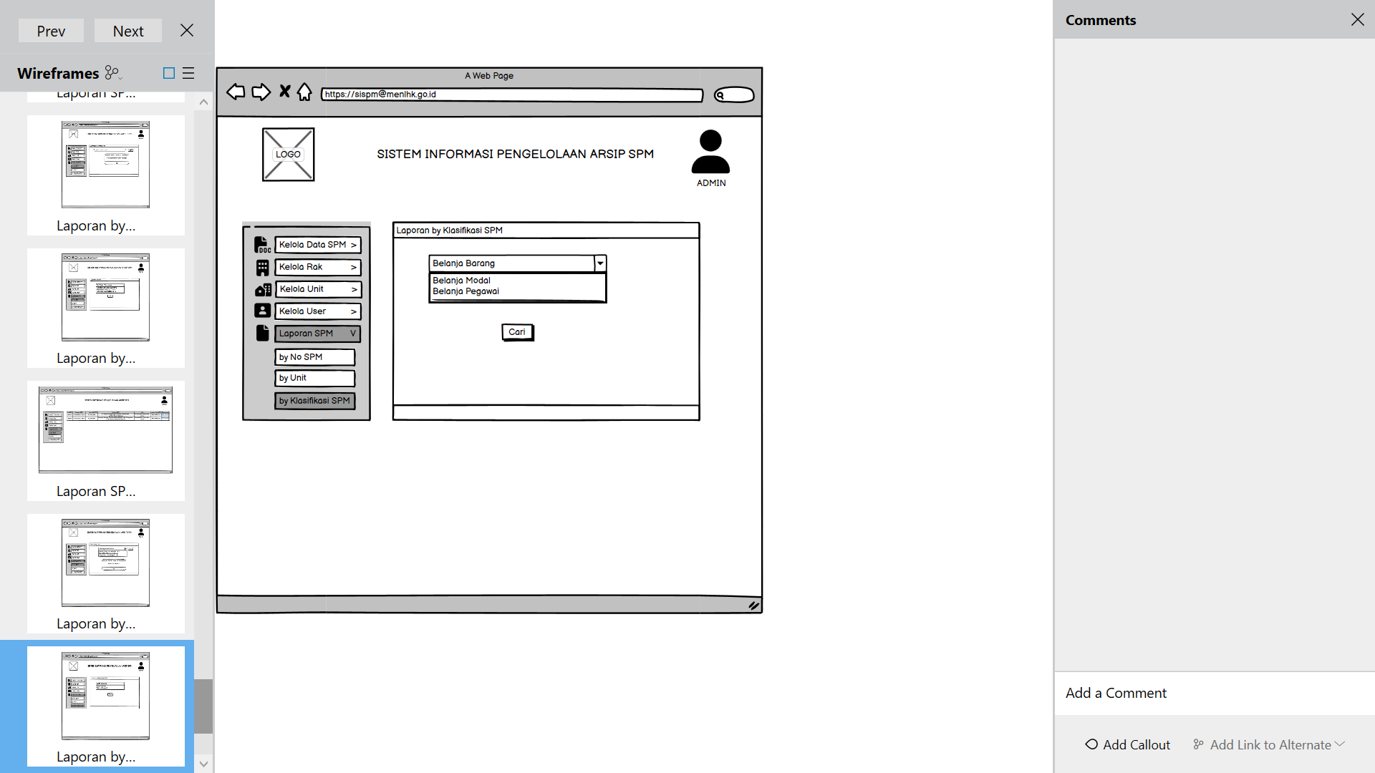

1. Laporan SPM by Klasifikasi pembayaran

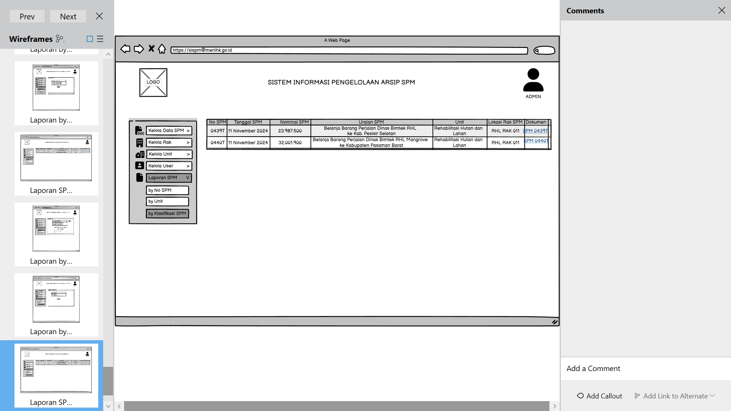

1. Jika data SPM berdasarkan klasifikasi pembayaran yang dipilih tidak ditemukan

